 |  | S  TG/7/10 Rev. 3  ORIGINAL: Inglés  FECHA: 2009-04-01 + 2014-04-09  + 2018-10-30 + 2019-06-14  + 2022-10-25
UNIÓN INTERNACIONAL PARA LA PROTECCIÓN DE LAS OBTENCIONES VEGETALES
GINEBRA

 | GUISANTE  Código UPOV: PISUM_SAT  Pisum sativum L. | *

DIRECTRICES

PARA LA EJECUCIÓN DEL EXAMEN

DE LA DISTINCIÓN, LA HOMOGENEIDAD Y LA ESTABILIDAD

Nombres alternativos:*

Nombre botánico | Inglés | Francés | Alemán | Español
Pisum sativum L, Pisum arvense L. | Pea | Pois | Erbse | Guisante, Arveja

La finalidad de estas directrices (“directrices de examen”) es elaborar los principios que figuran en la Introducción General (documento TG/1/3) y sus documentos TGP conexos, con objeto de que sirvan de orientación práctica y detallada para el examen armonizado de la distinción, homogeneidad y estabilidad (DHE) y en particular, para identificar los caracteres apropiados para el examen DHE y producir descripciones armonizadas de variedades.

DOCUMENTOS CONEXOS

Estas directrices de examen deberán leerse en conjunción con la Introducción General y sus documentos TGP conexos.
ÍNDICE PÁGINA

1. Objeto de estas directrices de examen 3
2. Material necesario 3
3. Método de examen 3
3.1 Número de ciclos de cultivo 3
3.2 Lugar de ejecución de los ensayos 3
3.3 Condiciones para efectuar el examen 3
3.4 Diseño de los ensayos 4
3.5 Número de plantas/partes de plantas que se han de examinar 4
3.6 Ensayos adicionales 4
4. Evaluación de la distinción, la homogeneidad y la estabilidad 4
4.1 Distinción 4
4.2 Homogeneidad 5
4.3 Estabilidad 5
5. Modo de agrupar las variedades y organización de los ensayos en cultivo 5
6. Introducción a la tabla de caracteres 6
6.1 Categorías de caracteres 6
6.2 Niveles de expresión y notas correspondientes 7
6.3 Tipos de expresión 7
6.4 Variedades ejemplo 7
6.5 Leyenda 7
7. Table of Characteristics/Tableau des caractères/Merkmalstabelle/Tabla de caracteres 8
8. Explicaciones de la tabla de caracteres 23
8.1 Explicaciones relativas a varios caracteres 23
8.2 Explicaciones relativas a caracteres individuales 23
9. Bibliografía 48
10. Cuestionario técnico 50

Objeto de estas directrices de examen
Las presentes directrices de examen se aplican a todas las variedades de Pisum sativum L.

Material necesario
2.1 Las autoridades competentes deciden cuándo, dónde y en qué cantidad y calidad se deberá entregar el material vegetal necesario para la ejecución del examen de la variedad. Los solicitantes que presenten material procedente de un país distinto de aquel en el que se efectuará el examen, deberán asegurarse de que se han cumplido todas las formalidades aduaneras y fitosanitarias.

2.2 El material se entregará en forma de semilla.

2.3 La cantidad mínima de material vegetal que ha de entregar el solicitante deberá ser de:

1.000 g o al menos 12.000 semillas.

2.4 La semilla deberá satisfacer, por lo menos, los requisitos mínimos de germinación, pureza analítica y de la especie, sanidad y contenido de humedad que especifiquen las autoridades competentes. Cuando la semilla deba almacenarse, la capacidad de germinación deberá ser lo más elevada posible y deberá ser especificada por el solicitante.

2.5 El material vegetal proporcionado deberá presentar una apariencia saludable y no carecer de vigor ni estar afectado por enfermedades o plagas importantes.

2.6 El material vegetal deberá estar exento de todo tratamiento que afecte la expresión de los caracteres de la variedad, salvo autorización en contrario o solicitud expresa de las autoridades competentes. Si ha sido tratado, se deberá indicar en detalle el tratamiento aplicado.

Método de examen

3.1 Número de ciclos de cultivo
La duración mínima de los ensayos deberá ser normalmente de dos ciclos de cultivo independientes.

3.2 Lugar de ejecución de los ensayos
Normalmente los ensayos deberán efectuarse en un sólo lugar. En el documento TGP/9 “Examen de la distinción” se ofrece orientación respecto a los ensayos realizados en más de un lugar.

3.3 Condiciones para efectuar el examen
3.3.1 Se deberán efectuar los ensayos en condiciones que aseguren un desarrollo satisfactorio para la expresión de los caracteres pertinentes de la variedad y para la ejecución del examen.

3.3.2 El estado óptimo de desarrollo para evaluar cada carácter se indica mediante un número en la segunda columna de la tabla de caracteres. Los estados de desarrollo indicados por cada número se describen al final del Capítulo 8.

3.3.3 El método recomendado para observar los caracteres se indica en la segunda columna de la tabla de caracteres mediante la siguiente clave:

MG: medición única de un grupo de plantas o partes de plantas
MS: medición de varias plantas o partes de plantas individuales
VG: evaluación visual mediante una única observación de un grupo de plantas o partes de plantas
VS: evaluación visual mediante observación de varias plantas o partes de plantas individuales

3.4 Diseño de los ensayos
3.4.1 Cada ensayo deberá tener por finalidad la obtención de al menos 100 plantas, que se dividirán en dos o más repeticiones

3.4.2 Los ensayos deberán concebirse de tal manera que se permita la extracción de plantas o partes de plantas para efectuar medidas y conteos, sin perjudicar las observaciones ulteriores que deberán efectuarse hasta el final del ciclo de cultivo.

3.5 Número de plantas/partes de plantas que se han de examinar
Salvo indicación en contrario, todas las observaciones deberán efectuarse en 20 plantas o partes de cada una de las 20 plantas, y cualquier otra observación se efectuará en todas las plantas del ensayo.

3.6 Ensayos adicionales
Se podrán efectuar ensayos adicionales para estudiar caracteres pertinentes.

Evaluación de la distinción, la homogeneidad y la estabilidad

4.1 Distinción
4.1.1 Recomendaciones generales

Es de particular importancia para los usuarios de estas directrices de examen consultar la Introducción General antes de tomar decisiones relativas a la distinción. Sin embargo, a continuación se citan una serie de aspectos que han de tenerse en cuenta en las directrices de examen.

4.1.2 Diferencias consistentes

Las diferencias observadas entre variedades pueden ser tan evidentes que no sea necesario más de un ciclo de cultivo. Asimismo, en algunas circunstancias, la influencia del medio ambiente no reviste la importancia suficiente como para requerir más de un único ciclo de cultivo con el fin de garantizar que las diferencias observadas entre variedades son suficientemente consistentes. Una manera de garantizar que una diferencia en un carácter, observada en un ensayo en cultivo, sea lo suficientemente consistente es examinar el carácter en al menos dos ciclos de cultivo independientes.

4.1.3 Diferencias claras

Determinar si una diferencia entre dos variedades es clara depende de muchos factores y, para ello se tendría que considerar, en particular, el tipo de expresión del carácter que se esté examinando, es decir, si éste se expresa de manera cualitativa, cuantitativa o pseudocualitativa. Por consiguiente, es importante que los usuarios de estas directrices de examen estén familiarizados con las recomendaciones contenidas en la Introducción General antes de tomar decisiones relativas a la distinción.

4.2 Homogeneidad
4.2.1 Es particularmente importante que los usuarios de estas directrices de examen consulten la Introducción General antes de tomar decisiones relativas a la homogeneidad. Sin embargo, a continuación se citan una serie de aspectos que han de tenerse en cuenta en las directrices de examen:

4.2.2 Para la evaluación de la homogeneidad, deberá aplicarse una población estándar del 1% y una probabilidad de aceptación del 95%, como mínimo. En el caso de un tamaño de muestra de 100 plantas, se permitirán 3 plantas fuera de tipo.

4.3 Estabilidad
4.3.1 En la práctica no es frecuente que se conduzcan exámenes de la estabilidad que brinden resultados tan fiables como los obtenidos en el examen de la distinción y la homogeneidad. No obstante, la experiencia ha demostrado que en muchos tipos de variedades, cuando una variedad haya demostrado ser homogénea, también podrá considerarse estable.

4.3.2 Cuando corresponda, o en caso de duda, la estabilidad podrá examinarse ya sea cultivando una generación adicional, ya sea examinando un nuevo lote de semillas o plantas, para asegurarse de que presenta los mismos caracteres que el material suministrado anteriormente.

Modo de agrupar las variedades y organización de los ensayos en cultivo
5.1 Los caracteres de agrupamiento contribuyen a seleccionar las variedades notoriamente conocidas que se han de cultivar en el ensayo con las variedades candidatas y a la manera en que estas variedades se dividen en grupos para facilitar la evaluación de la distinción.

5.2 Los caracteres de agrupamiento son aquellos en los que los niveles de expresión documentados, aun cuando hayan sido registrados en distintos lugares, pueden utilizarse, individualmente o en combinación con otros caracteres similares: a) para seleccionar las variedades notoriamente conocidas que puedan ser excluidas del ensayo en cultivo utilizado para el examen de la distinción; y b) para organizar el ensayo en cultivo de manera tal que variedades similares queden agrupadas conjuntamente.

5.3 Se ha acordado la utilidad de los siguientes caracteres de agrupamiento:

a) Planta: pigmentación antociánica (carácter 1)
b) Tallo: fasciación (carácter 3)
c) Tallo: longitud (carácter 4)
d) Tallo: número de nudos hasta el primer nudo fértil, con inclusión de éste (carácter 5)
e) Hoja: folíolos (carácter 8)
f) Estípula: moteado (carácter 20)
g) Sólo variedades sin fasciación del tallo: Planta: número máximo de flores por nudo (carácter 25)
h) Vaina: longitud (carácter 37)
i) Vaina: pergamino (carácter 39)
j) Excluyendo las variedades con vaina: pergamino: completo: Vaina: valva gruesa (carácter 40)
k) Sólo variedades con vaina: valva gruesa: ausente: Vaina: forma de la parte distal (carácter 41)
l) Vaina: curvatura (carácter 42)
m) Vaina: color (carácter 43)
n) Semilla inmadura: intensidad del color verde (carácter 47)
o) Semilla: tipo de granos de almidón (carácter 49)
p) Semilla: color del cotiledón (carácter 52)
q) Sólo variedades con pigmentación antociánica de la planta: Semilla: jaspeado del tegumento (carácter 53)
r) Sólo variedades con pigmentación antociánica de la planta: Semilla: manchas violetas o rosas en el tegumento (carácter 54)
s) Semilla: color del hilio (carácter 55)
t) Semilla: peso (carácter 57)
u) Resistencia a Fusarium oxysporum f. sp. pisi – Raza 1 (carácter 58)
v) Resistencia a Erysiphe pisi Syd. (carácter 59)

5.4 En la Introducción General se dan orientaciones sobre el uso de los caracteres de agrupamiento en el proceso de examen de la distinción.

Introducción a la tabla de caracteres

6.1 Categorías de caracteres
6.1.1 Caracteres estándar de las directrices de examen

Los caracteres estándar de las directrices de examen son aquellos que han sido aprobados por la UPOV para el examen DHE y de los cuales los Miembros de la Unión pueden elegir los que convengan para determinadas circunstancias.

6.1.2 Caracteres con asterisco

Los caracteres con asterisco (señalados con *) son los caracteres incluidos en las directrices de examen que son importantes para la armonización internacional de las descripciones de variedades y que deberán utilizarse siempre en el examen DHE e incluirse en la descripción de la variedad por todos los Miembros de la Unión, excepto cuando el nivel de expresión de un carácter precedente o las condiciones medioambientales de la región lo imposibiliten.

6.2 Niveles de expresión y notas correspondientes
Se atribuyen a cada carácter niveles de expresión con el fin de definir el carácter y armonizar las descripciones. A cada nivel de expresión corresponde una nota numérica para facilitar el registro de los datos y la elaboración y el intercambio de la descripción.

6.3 Tipos de expresión
En la Introducción General figura una explicación de los tipos de expresión de los caracteres (cualitativo, cuantitativo y pseudocualitativo).

6.4 Variedades ejemplo
En caso necesario, se proporcionan variedades ejemplo con el fin de aclarar los niveles de expresión de un carácter.

6.5 Leyenda
(*) carácter con asterisco – véase el capítulo 6.1.2

(QL) carácter cualitativo – véase el capítulo 6.3
(QN) carácter cuantitativo – véase el capítulo 6.3
(PQ) carácter pseudocualitativo – véase el capítulo 6.3

MG, MS, VG, VS: Véase el capítulo 3.3.3

(a)-(d) véase “Explicaciones de la tabla de caracteres”, capítulo 8.1
(+) véase “Explicaciones de la tabla de caracteres”, capítulo 8.2.

Table of Characteristics/Tableau des caractères/Merkmalstabelle/Tabla de caracteres
 |  |  | English |  | français | deutsch | español | Example Varieties/  Exemples/  Beispielssorten/  Variedades ejemplo | Note/  Nota
1.  (*)  (+) | 30- 240  VG |  | Plant: anthocyanin coloration |  | Plante: pigmentation anthocyanique | Pflanze: Anthocyan-färbung | Planta: pigmentación antociánica
QL |  |  | absent |  | absente | fehlend | ausente | Avola, Solara | 1
 |  |  | present |  | présente | vorhanden | presente | Pidgin, Rosakrone | 9
2. | 30- 240  VG |  | Stem: anthocyanin coloration of axil |  | Tige: pigmentation anthocyanique à l’aisselle | Stengel: Anthocyanfärbung der Achsel | Tallo: pigmentación antociánica de la axila
QL |  |  | absent |  | absente | fehlend | ausente | Avola, Maro | 1
 |  |  | single ring |  | anneau simple | einfacher Ring | anillo simple | Assas, Tirabeque | 2
 |  |  | double ring |  | anneau double | doppelter Ring | anillo doble | Caroubel | 3
3.  (*)  (+) | 30-  199  VG |  | Stem: fasciation |  | Tige: fasciation | Stengel: Verbänderung | Tallo: fasciación
QL |  |  | absent |  | absente | fehlend | ausente | Avola, Solara | 1
 |  |  | present |  | présente | vorhanden | presente | Bikini, Rosakrone | 9
4.  (*)  (+) | 240- 250  MS |  | Stem: length |  | Tige: longueur | Stengel: Länge | Tallo: longitud
QN |  |  | very short |  | très petite | sehr kurz | muy corto | Zephyr | 1
 |  |  | short |  | petite | kurz | corto | Nobel, Mini | 3
 |  |  | medium |  | moyenne | mittel | medio | Calibra, Xantos | 5
 |  |  | long |  | grande | lang | largo | Blauwschokker, Livia | 7
 |  |  | very long |  | très grande | sehr lang | muy largo | Mammoth Melting Sugar | 9
5.  (*)  (+) | 210-240  MS |  | Stem: number of nodes up to and including first fertile node |  | Tige : nombre de nœuds jusqu’au premier nœud fertile inclus | Stengel: Anzahl Knoten bis einschließlich des ersten Blütenstandes | Tallo: número de nudos hasta el primer nudo fértil, con inclusión de éste
QN |  |  | very few |  | très peu | sehr gering | muy bajo | Kelvil | 1
 |  |  | few |  | peu | gering | bajo | Smart, Zero4 | 3
 |  |  | medium |  | moyen | mittel | medio | Markana, Susan | 5
 |  |  | many |  | élevé | groß | alto | Cooper | 7
 |  |  | very many |  | très élevé | sehr groß | muy alto | Regina | 9
6.  (*) | 40-240  VG |  | Foliage: color |  | Feuillage: couleur | Laub: Farbe | Follaje: color
PQ |  |  | yellow green |  | vert jaune | gelbgrün | verde amarillento | Pilot | 1
 |  |  | green |  | vert | grün | verde | Avola, Paris, Progreta, Waverex | 2
 |  |  | blue green |  | vert bleu | blaugrün | verde azulado | Polar | 3
7. | 40-240  VG |  | Only varieties with foliage color: green (Char. 6, state 2): Foliage: intensity of color |  | Variétés avec couleur du feuillage seulement : vert (car. 6, état 2) : Feuillage : intensité de la couleur | Nur Sorten mit Laubfarbe: grün (Merkmal 6, Stufe 2): Laub: Intensität der Farbe | Sólo variedades con color de follaje: verde (car. 6, estado 2): Follaje: intensidad del color
QN |  |  | light |  | claire | hell | claro | Paris, Twinkle | 3
 |  |  | medium |  | moyenne | mittel | medio | Lisa, Rondo | 5
 |  |  | dark |  | foncée | dunkel | oscuro | Waverex | 7
8.  (*) | 20- 240  VG |  | Leaf: leaflets |  | Feuille: folioles | Blatt: Blattfiedern | Hoja: folíolos
QL |  |  | absent |  | absentes | fehlend | ausentes | Hawk, Solara | 1
 |  |  | present |  | présentes | vorhanden | presentes | Avola, Rhea | 9
9.  (+) | 200-240  MS/  VG |  | Leaf: maximum number of leaflets |  | Feuille : nombre maximum de folioles | Blatt: maximale Anzahl Blattfiedern | Hoja: número máximo de folíolos
QN |  |  | few |  | petit | gering | bajo | Jof | 3
 |  |  | medium |  | moyen | mittel | medio | Dark Skin Perfection, Finale | 5
 |  |  | many |  | grand | groß | alto | Ultimo | 7
10. | 216-226  MS/  VG |  | Leaflet: size |  | Foliole : taille | Blattfieder: Größe | Folíolo: tamaño
QN | (a) |  | very small |  | très petite | sehr klein | muy pequeño | Payette | 1
 |  |  | small |  | petite | klein | pequeño | Mini | 3
 |  |  | medium |  | moyenne | mittel | medio | Finale | 5
 |  |  | large |  | grande | groß | grande | Alderman | 7
 |  |  | very large |  | très grande | sehr groß | muy grande | Mammoth Melting Sugar | 9
11. | 216-226  MS/  VG |  | Leaflet: length |  | Foliole: longueur | Blattfieder: Länge | Folíolo: longitud
QN | (a) |  | short |  | courte | kurz | corto | Eagle, Polar | 3
 |  |  | medium |  | moyenne | mittel | medio | Bohatyr, Dakota | 5
 |  |  | long |  | longue | lang | largo | Delikata,  Mammoth Melting Sugar | 7
12. | 216-226  MS/  VG |  | Leaflet: width |  | Foliole: largeur | Blattfieder: Breite | Folíolo: anchura
QN | (a) |  | narrow |  | étroite | schmal | estrecho | Alouette, Grapis | 3
 |  |  | medium |  | moyenne | mittel | medio | Dakota, Irina | 5
 |  |  | broad |  | large | breit | ancho | Adept, Tirabeque | 7
13.  (+) | 216-226  MS/  VG |  | Leaflet: position of broadest part |  | Foliole : position de la partie la plus large | Blattfieder: Position des breitesten Teils | Folíolo: posición de la parte más ancha
QN | (a) |  | at middle or slightly towards base |  | au milieu ou légèrement vers la base | in der Mitte oder leicht zur Basis hin | en el centro o ligeramente hacia la base | Nobel, Salome | 1
 |  |  | moderately towards base |  | plus ou moins vers la base | mäßig zur Basis hin | moderadamente hacia la base | Columbia, Maro | 2
 |  |  | strongly towards base |  | fortement vers la base | stark zur Basis hin | fuertemente hacia la base | Griffin, Progreta | 3
14.  (+) | 30-240  VG |  | Leaflet: dentation |  | Foliole : dentelure | Blattfieder: Zähnung | Folíolo: indentación
QN | (a) |  | absent or very weak |  | absente ou très faible | fehlend oder sehr gering | ausente o muy débil | Progreta | 1
 |  |  | weak |  | faible | gering | débil | Snowflake | 3
 |  |  | medium |  | moyenne | mittel | media | Cabree | 5
 |  |  | strong |  | forte | stark | fuerte | Amos | 7
 |  |  | very strong |  | très forte | sehr stark | muy fuerte | Sugar Star | 9
15.  (*)  (+) | 216-226 MS/  VG |  | Stipule: length |  | Stipule: longueur | Nebenblatt: Länge | Estípula: longitud
QN | (b) |  | short |  | courte | kurz | corta | Eagle, Steffi | 3
 |  |  | medium |  | moyenne | mittel | media | Timo, Twinkle | 5
 |  |  | long |  | longue | lang | larga | Alderman, Rhea | 7
16.  (*)  (+) | 216-226 MS/  VG |  |  | Stipule: width | Stipule: largeur | Nebenblatt: Breite | Estípula: anchura
QN | (b) |  |  | narrow | étroite | schmal | estrecha | Eagle, Steffi | 3
 |  |  |  | medium | moyenne | mittel | media | Timo, Twinkle | 5
 |  |  |  | broad | large | breit | ancha | Mammoth Melting Sugar | 7
17. | 216-226 MS/ VG |  |  | Stipule: size | Stipule: taille | Nebenblatt: Größe | Estípula: tamaño
QN | (b) |  |  | small | petite | klein | pequeña | Dakota, Zero4 | 3
 |  |  |  | medium | moyenne | mittel | media | Jackpot, Misty | 5
 |  |  |  | large | grande | groß | grande | Beetle, Mammoth Melting Sugar | 7
18.  (+) | 216-226 MS/  VG |  |  | Stipule: length from axil to tip | Stipule : longueur de l’aisselle à la pointe | Nebenblatt: Länge zwischen der Achsel und der Spitze | Estípula: longitud desde la axila hasta la punta
QN | (b) |  |  | short | courte | kurz | corta | Fortress, Zero4 | 3
 |  |  |  | medium | moyenne | mittel | media | Cabree, Orka | 5
 |  |  |  | long | longue | lang | larga | Beetle, Mammoth Melting Sugar | 7
19.  (+) | 216-226 VG/ MS |  |  | Stipule: length of lobe below axil | Stipule : longueur du lobe en dessous de l’aisselle | Nebenblatt: Länge des Lappens unter der Achsel | Estípula: longitud del lóbulo bajo la axila
QN | (b) |  |  | absent or very short | absente ou très courte | fehlend oder sehr kurz | ausente o muy corto |  | 1
 |  |  |  | short | courte | kurz | corto | Dakota, Ramrod | 3
 |  |  |  | medium | moyenne | mittel | medio | Kahuna, Twinkle | 5
 |  |  |  | long | longue | lang | largo | Eden, Quantum | 7
20.  (*)  (+) | 200-240  VG |  |  | Stipule: flecking | Stipule: macules | Nebenblatt: Marmorierung | Estípula: moteado
QL |  |  |  | absent | absentes | fehlend | ausente | Lisa, Tafila | 1
 |  |  |  | present | présentes | vorhanden | presente | Avola, Maro | 9
21.  (+) | 200-240  VG |  |  | Stipule: density of flecking | Stipule : densité des macules | Nebenblatt: Dichte der Marmorierung | Estípula: densidad del moteado
QN |  |  |  | very sparse | très lâche | sehr locker | muy laxa | Progreta | 1
 |  |  |  | sparse | lâche | locker | laxa | Backgammon, Waxwing | 3
 |  |  |  | medium | moyenne | mittel | media | Accent, Ambassador | 5
 |  |  |  | dense | dense | dicht | densa | Avola, Zelda | 7
 |  |  |  | very dense | très dense | sehr dicht | muy densa | Oregon Sugar Pod | 9
22.  (+) | 216-226  MS/  VG |  |  | Petiole: length from axil to first leaflet or tendril | Pétiole: longueur de l’aisselle à la première foliole ou vrille | Blattstiel: Länge von der Achsel zur ersten Blattfieder oder Ranke | Pecíolo: longitud desde la axila hasta el primer folíolo o zarcillo
QN |  |  |  | short | courte | kurz | corta | Hellas, Keo | 3
 |  |  |  | medium | moyenne | mittel | media | Avola, Solara | 5
 |  |  |  | long | longue | lang | larga | Saskia, Tafila | 7
23.  (+) | 216-226 MS/ VG |  |  | Only varieties with leaflets absent: Petiole: length from axil to last tendril | Variétés sans folioles seulement : Pétiole : longueur de l’aisselle à la dernière vrille | Nur Sorten ohne Blattfiedern: Blattstiel: Länge von der Achsel zur letzten Ranke | Sólo variedades sin folíolos: Pecíolo: longitud desde la axila hasta el último zarcillo
QN |  |  |  | short | courte | kurz | corta | Choucas, Fredrio | 3
 |  |  |  | medium | moyenne | mittel | media | Alambo, Alezan | 5
 |  |  |  | long | longue | lang | larga | Arosa, Calao | 7
24.  (*)  (+) | 214  MG |  |  | Time of flowering | Époque de floraison | Zeitpunkt der Blüte | Época de floración
QN |  |  |  | very early | très précoce | sehr früh | muy temprana | Tempo | 1
 |  |  |  | early | précoce | früh | temprana | Smart, Zero4 | 3
 |  |  |  | medium | moyenne | mittel | media | Carlton, Waverex | 5
 |  |  |  | late | tardive | spät | tardía | Cooper, Purser | 7
 |  |  |  | very late | très tardive | sehr spät | muy tardía | Livioletta | 9
25.  (*) (+) | 216-226  MS/  VG |  |  | Only varieties with stem fasciation absent: Plant: maximum number of flowers per node | Variétés sans fasciation de la tige uniquement : Plante : nombre maximal de fleurs par nœud | Nur Sorten ohne Verbänderung des Stengels: Pflanze: maximale Anzahl Blüten pro Knoten | Sólo variedades sin fasciación del tallo: Planta: número máximo de flores por nudo
QN |  |  |  | one | une | eine | una | Progress No. 9, Tyla | 1
 |  |  |  | two | deux | zwei | dos | Banff, Cooper | 3
 |  |  |  | three | trois | drei | tres | Ultimo, Zodiac | 5
 |  |  |  | four or more | quatre ou plus | vier oder mehr | cuatro o más | Arnesa, Calibra, Survivor | 7
26.  (*) | 216-218  VG |  |  | Only varieties with plant anthocyanin coloration present: Flower: color of wing | Variétés avec pigmentation anthocyanique de la plante uniquement : Fleur : couleur de l’aile | Nur Sorten mit Anthocyanfärbung der Pflanze: Blüte: Farbe des Flügels | Sólo variedades con pigmentación antociánica de la planta: Flor: color del ala
PQ | (b) |  |  | white with pink blush | rose pâle | blassrosa | blanco rosáceo |  | 1
 |  |  |  | pink | rose | rosa | rosa | Rosakrone | 2
 |  |  |  | reddish purple | pourpre rougeâtre | rötlich purpur | púrpura rojizo | Assas | 3
27.  (+) | 216-218  VG |  |  | Only varieties with plant anthocyanin coloration absent: Flower: color of standard | Variétés sans pigmentation anthocyanique de la plante uniquement : Fleur : couleur de l’étendard | Nur Sorten ohne Anthocyanfärbung der Pflanze: Blüte: Farbe der Fahne | Sólo variedades sin pigmentación antociánica de la planta: Flor: color del estandarte
PQ | (b) |  |  | white | blanc | weiß | blanco | Gloton, Record | 1
 |  |  |  | whitish cream | blanc à crème | weiß bis cremefarben | crema blanquecino | Cooper, Maro | 2
 |  |  |  | cream | crème | cremefarben | crema | Orcado | 3
28.  (+) | 216-218 MS/  VG |  |  | Flower: width of standard | Fleur: largeur de l’étendard | Blüte: Breite der Fahne | Flor: anchura del estandarte
QN | (b) |  |  | narrow | étroite | schmal | estrecho | Eagle, Progreta | 3
 |  |  |  | medium | moyenne | mittel | medio | Bikini, Cooper | 5
 |  |  |  | broad | large | breit | ancho | Pilot, Tafila | 7
29.  (*)  (+) | 216-218  VG |  |  | Flower: shape of base of standard | Fleur : forme de la base de l’étendard | Blüte: Form des Fahnengrunds | Flor: forma de la base del estandarte
QN | (b) |  |  | strongly raised | fortement cunéiforme | stark keilförmig | fuertemente cuneiforme |  | 1
 |  |  |  | moderately raised | modérément cunéiforme | mäßig keilförmig | moderadamente cuneiforme | Progreta | 3
 |  |  |  | level | droite | gerade | recto | Markado, Solara | 5
 |  |  |  | moderately arched | modérément arquée | mäßig zweilappig | moderadamente arqueado | Avola, Cooper | 7
 |  |  |  | strongly arched | fortement arquée | stark zweilappig | fuertemente arqueado | Bohatyr, Kennedy | 9
30.  (+) | 216-218  VG |  |  | Flower: undulation of standard | Fleur : ondulation de l’étendard | Blüte: Wellung der Fahne | Flor: ondulación del estandarte
QN | (b) |  |  | absent or very weak | nulle ou très faible | fehlend oder sehr gering | ausente o muy débil | Ultimo, Woody | 1
 |  |  |  | weak | faible | gering | débil | Cooper, Dakota | 3
 |  |  |  | medium | moyenne | mittel | media | Ibiza, Kodiak | 5
 |  |  |  | strong | forte | stark | fuerte | Koka, Reveille | 7
 |  |  |  | very strong | très forte | sehr stark | muy fuerte | Téléphone nain, Télévision | 9
31. | 216-218  VG |  |  | Flower: width of upper sepal | Fleur: largeur du sépale supérieur | Blüte: Breite des oberen Kelchblatts | Flor: anchura del sépalo superior
QN | (b) |  |  | narrow | étroite | schmal | estrecho | Abador | 3
 |  |  |  | medium | moyenne | mittel | medio | Conservor | 5
 |  |  |  | broad | large | breit | ancho | Kodiak | 7
32.  (+) | 212-240  VG |  |  | Flower: shape of apex of upper sepal | Fleur : forme du sommet du sépale supérieur | Blüte: Form der Spitze des oberen Kelchblatts | Flor: forma del ápice del sépalo superior
PQ | (b) |  |  | acuminate | acuminé | mit aufgesetzter Spitze | acuminado | Dawn | 1
 |  |  |  | acute | aigu | spitz | agudo | Kelvedon Wonder | 2
 |  |  |  | rounded | arrondi | abgerundet | redondeado | Kodiak | 3
33.  (+) | 218-245 MS/ VS |  |  | Peduncle: length of spur | Pédoncule : longueur de l’éperon | Blütenstandsstiel: Länge des Bukettriebs | Pedúnculo: longitud del espolón
QN | (b) |  |  | short | courte | kurz | corto | Cabro, Kirio | 3
 |  |  |  | medium | moyenne | mittel | medio | Metaxa, Rialto | 5
 |  |  |  | long | longue | lang | largo | Alezan, Calao | 7
34.  (+) | 235-245  MS/  VG |  |  | Peduncle: length from stem to first pod | Pédoncule : longueur de la tige à la première gousse | Blütenstandsstiel: Länge vom Stengel bis zur ersten Hülse | Pedúnculo: longitud desde el tallo hasta la primera vaina
QN | (c) |  |  | short | courte | kurz | corta | Goblin, Orcado | 3
 |  |  |  | medium | moyenne | mittel | media | Bohatyr, Maro | 5
 |  |  |  | long | longue | lang | larga | Kabuki, Reveille | 7
35.  (+) | 235-245 MS/ VS |  |  | Peduncle: length between first and second pods | Pédoncule : longueur entre les première et deuxième gousses | Blütenstandsstiel: Länge zwischen der ersten und der zweiten Hülse | Pedúnculo: longitud entre la primera y la segunda vaina
QN | (c) |  |  | short | courte | kurz | corta | Alize, Atila | 3
 |  |  |  | medium | moyenne | mittel | media | Kirio | 5
 |  |  |  | long | longue | lang | larga | Aladin | 7
36.  (+) | 235-245 MS |  |  | Peduncle: number of bracts | Pédoncule : nombre de bractées | Blütenstandsstiel: Anzahl Deckblätter | Pedúnculo: número de brácteas
QN | (b) |  |  | absent or few | aucuns ou rares | fehlend oder gering | nulo o bajo | Fauvette, Kirio | 1
 |  |  |  | medium | moyennes | mittel | medio | Delta, Duez | 2
 |  |  |  | many | nombreuses | groß | alto | Eiffel, Goelan | 3
37.  (*) |  | 240  MS/  VG |  | Pod: length | Gousse: longueur | Hülse: Länge | Vaina: longitud
QN |  | (c) |  | very short | très courte | sehr kurz | muy corta | Cepia, Vermio | 1
 |  |  |  | short | courte | kurz | corta | Progreta, Solara | 3
 |  |  |  | medium | moyenne | mittel | media | Cooper, Jof | 5
 |  |  |  | long | longue | lang | larga | Hurst Green Shaft, Protor | 7
 |  |  |  | very long | très longue | sehr lang | muy larga | Tirabeque | 9
38.  (*)  (+) |  | 240  MS/  VG |  | Pod: width | Gousse : largeur | Hülse: Breite | Vaina: anchura
QN |  | (c) |  | very narrow | très étroite | sehr schmal | muy estrecha | Claire | 1
 |  |  |  | narrow | étroite | schmal | estrecha | Picar, Ultimo | 3
 |  |  |  | medium | moyenne | mittel | media | Progreta, Solara | 5
 |  |  |  | broad | large | breit | ancha | Finale, Kahuna | 7
 |  |  |  | very broad | très large | sehr breit | muy ancha | Kennedy | 9
39.  (*)  (+) |  | 310  VG |  | Pod: parchment | Gousse: parchemin | Hülse: Pergament-schicht | Vaina: pergamino
QL |  | (c) |  | absent or partial | absent ou partiel | fehlend oder partiell vorhanden | ausente o parcial | Sugar Ann | 1
 |  |  |  | entire | complet | vollständig vorhanden | completo | Avola, Solara | 2
40.  (*)  (+) |  | 240  VG |  | Excluding varieties with pod parchment: entire: Pod: thickened wall | A l’exclusion des variétés avec gousse : parchemin : complet : Gousse : paroi épaisse | Außer Sorten mit Hülse: Pergament-schicht: vollständig vorhanden: Hülse: verdickte Wand | Excluyendo las variedades con vaina: pergamino: completo: Vaina: valva gruesa
QL |  | (c) |  | absent | absente | fehlend | ausente | Nofila, Reuzensuiker | 1
 |  |  |  | present | présente | vorhanden | presente | Cygnet, Sugar Ann | 9
41.  (*)  (+) |  | 240  VG |  | Only varieties with Pod: thickened wall absent: Pod: shape of distal part | Seulement variétés avec Gousse : paroi épaisse : absente : Gousse : forme de la partie distale | Nur Sorten mit Hülse: verdickte Wand: fehlend: Hülse: Form des distalen Teils | Sólo variedades con Vaina: valva gruesa: ausente: Vaina: forma de la parte distal
QL |  | (c) |  | pointed | pointue | zugespitzt | puntiaguda | Jof, Oskar | 1
 |  |  |  | blunt | tronquée | stumpf | roma | Avola, Solara | 2
42.  (*)  (+) |  | 240  VG |  | Pod: curvature | Gousse : courbure | Hülse: Krümmung | Vaina: curvatura
QN |  | (c) |  | absent or very weak | absente ou très faible | fehlend oder sehr gering | ausente o muy débil | Finale, Maro | 1
 |  |  |  | weak | faible | gering | débil | Eagle, Span | 3
 |  |  |  | medium | moyenne | mittel | media | Carlton,  Hurst Green Shaft | 5
 |  |  |  | strong | forte | stark | fuerte | Delikata, Jof | 7
 |  |  |  | very strong | très forte | sehr stark | muy fuerte | Oskar | 9
43.  (*)  (+) |  | 230-240  VG | Pod: color |  | Gousse: couleur | Hülse: Farbe | Vaina: color
PQ |  | (c) | yellow |  | jaune | gelb | amarillo |  | 1
 |  |  | green |  | verte | grün | verde | Avola, Solara | 2
 |  |  | blue-green |  | vert bleu | blaugrün | verde azulado | Show Perfection | 3
 |  |  | purple |  | pourpre | purpur | púrpura | Blauwschokker | 4
44. |  | 230-240  VG | Only varieties with pod color green (Char. 43: state 2): intensity of green color |  | Seulement variétés avec gousse de couleur verte (char. 43, niveau 2) : intensité de la couleur verte | Nur Sorten mit Grünfärbung der Hülse (Merkmal 43, Stufe 2): Intensität der grünen Farbe | Sólo variedades con vaina de color verde (car. 43: estado 2): intensidad del color verde
QN |  | (c) | light |  | claire | hell | claro | Solara, Ultimo | 3
 |  |  | medium |  | moyenne | mittel | medio |  | 5
 |  |  | dark |  | foncée | dunkel | oscuro | Dark Skin Perfection, Hawaii | 7
45.  (*)  (+) |  | 240-245  VG | Excluding varieties with pod parchment: entire: Pod: suture strings |  | A l’exclusion des variétés avec gousse : parchemin : complet : Gousse : fils de la suture | Außer Sorten mit Hülse: Pergament-schicht: vollständig vorhanden: Hülse: Fäden der Naht | Excluyendo las variedades con vaina: pergamino: completo: Vaina: hilos de la sutura
QL |  | (c) | absent |  | absents | fehlend | ausentes | Nofila, Sugar Lace |  | 1
 |  |  | present |  | présents | vorhanden | presentes | Crispi, Reuzensuiker |  | 9
46.  (*)  (+) |  | 226  MS | Pod: number of ovules |  | Gousse: nombre d’ovules | Hülse: Anzahl Samenanlagen | Vaina: número de óvulos
QN |  | (c) | few |  | faible | gering | bajo | De Grace, Phoenix |  | 3
 |  |  | medium |  | moyen | mittel | medio | Backgammon, Hawk |  | 5
 |  |  | many |  | élevé | groß | alto | Karisma |  | 7
47.  (*)  (+) |  | 230-240  VG | Immature seed: intensity of green color |  | Graine immature: intensité de la couleur verte | Unreifer Samen: Intensität der grünen Farbe | Semilla inmadura: intensidad del color verde
QN |  |  | light |  | claire | hell | claro | Solara, Ultimo |  | 3
 |  |  | medium |  | moyenne | mittel | medio |  |  | 5
 |  |  | dark |  | foncée | dunkel | oscuro | Dark Skin Perfection, Hawaii |  | 7
48.  (+) |  | 320  VG | Seed: shape |  | Graine: forme | Samen: Form | Semilla: forma
PQ |  |  | ellipsoid |  | ovoïde | eiförmig | elipsoide | Solara | 1
 |  |  | cylindrical |  | cylindrique | zylindrisch | cilíndrica | Span, Timo | 2
 |  |  | rhomboid |  | rhomboïde | rhomboid | romboidal | Maro, Progreta | 3
 |  |  | irregular |  | irrégulier | unregelmäßig | irregular |  | 4
49.  (*)  (+) |  | 320  VG | Seed: type of starch grains |  | Graine: type de grains d’amidon | Samen: Typ des Stärkekorns | Semilla: tipo de granos de almidón
QL |  |  | simple |  | simple | einfach | simples | Adagio, Maro, Solara | 1
 |  |  | compound |  | composé | zusammengesetzt | compuestos | Avola, Polar | 2
50.  (*)  (+) |  | 320  VG | Only varieties with seed shape: cylindrical; and type of starch grain: simple: Seed: wrinkling of cotyledon |  | Seulement variétés avec forme cylindrique de la graine; et type de grain d’amidon : simple : Graine : rides sur les cotylédons | Nur Sorten mit Samenform: zylindrisch, und Typ des Stärkekorns: einfach: Samen: Schrumpfung des Keimblatts | Sólo variedades con forma de semilla: cilíndrica; y tipo de grano de almidón: simple: Semilla: corrugación del cotiledón
QL |  |  | absent |  | absentes | fehlend | ausente | Atila, Paris | 1
 |  |  | present |  | présentes | vorhanden | presente | Allsweet, Zorba | 9
51.  (*) |  | 320  VG | Only varieties with seed: type of starch grains: compound: Seed: intensity of wrinkling of cotyledon |  | Seulement variétés avec graine : type de grains d’amidon : composé : Graine : intensité des rides sur les cotylédons | Nur Sorten mit Samen: Typ des Stärkekorns: zusammengesetzt: Samen: Stärke der Schrumpfung des Keimblatts | Sólo variedades con semilla: tipo de grano de almidón: compuesto: Semilla: intensidad de la corrugación del cotiledón
QN |  |  | weak |  | faible | gering | débil | Darfon, Zefier | 3
 |  |  | medium |  | moyenne | mittel | media | Ziggy | 5
 |  |  | strong |  | forte | stark | fuerte | Oskar, Quad | 7
 |  |  | very strong |  | très forte | sehr stark | muy fuerte |  | 9
52.  (*) (+) |  | 320  VG | Seed: color of cotyledon |  | Graine: couleur des cotylédons | Samen: Farbe des Keimblatts | Semilla: color del cotiledón
PQ |  |  | green |  | verts | grün | verde | Avola, Solara | 1
 |  |  | yellow |  | jaunes | gelb | amarillo | Caractacus, Hardy | 2
 |  |  | orange |  | oranges | orange | naranja | Oliver | 3
53.  (*) |  | 320  VG | Only varieties with plant anthocyanin coloration present: Seed: marbling of testa |  | Variétés avec pigmentation anthocyanique de la plante seulement : Graine: marbrure des téguments | Nur Sorten mit Anthocyanfärbung der Pflanze: Samen: Marmorierung der Samenschale | Sólo variedades con pigmentación antociánica de la planta: Semilla: jaspeado del tegumento
QL |  | (d) | absent |  | absente | fehlend | ausente | Rhea, Rif | 1
 |  |  | present |  | présente | vorhanden | presente | Assas, Pidgin | 9
54.  (*) |  | 320  VG | Only varieties with plant anthocyanin coloration present: Seed: violet or pink spots on testa |  | Variétés avec pigmentation anthocyanique de la plante seulement : Graine: taches violettes ou roses sur les téguments | Nur Sorten mit Anthocyanfärbung der Pflanze: Samen: violette oder rosa Punktierung auf der Samenschale | Sólo variedades con pigmentación antociánica de la planta: Semilla: manchas violetas o rosas en el tegumento
QL |  | (d) | absent |  | absentes | fehlend | ausentes | Pidgin, Rif | 1
 |  |  | faint |  | faibles | gering | débiles | Assas, Susan | 2
 |  |  | intense |  | intenses | intensiv | intensas | Arvika, Rhea | 3
55.  (*)  (+) |  | 320  VG | Seed: hilum color |  | Graine: couleur du hile | Samen: Farbe des Nabels | Semilla: color del hilio
QL |  | (d) | same color as testa |  | même couleur que les téguments | gleiche Farbe wie die Samenschale | del mismo color que el tegumento | Avola, Solara | 1
 |  |  | darker than testa |  | plus foncée que les téguments | dunkler als die Samenschale | más oscuro que el tegumento | Nofila, Rif | 2
56. |  | 320  VG | Only varieties with plant anthocyanin coloration present: Seed: color of testa |  | Variétés avec pigmentation anthocyanique de la plante seulement : Graine: couleur du tégument | Nur Sorten mit Anthocyanfärbung der Pflanze: Samen: Farbe der Samenschale | Sólo variedades con pigmentación antociánica de la planta: Semilla: color del tegumento
PQ |  | (d) | reddish brown |  | brun rougeâtre | rötlichbraun | marrón rojizo | Rhea, Rosakrone | 1
 |  |  | brown |  | brun | braun | marrón | Pidgin | 2
 |  |  | brownish green |  | vert brunâtre | bräunlichgrün | verde amarronado | Lisa, Susan | 3
57.  (*)  (+) |  | 320  MG | Seed: weight |  | Graine: poids | Samen: Gewicht | Semilla: peso
QN |  |  | very low |  | très faible | sehr niedrig | muy bajo | Ultimo | 1
 |  |  | low |  | faible | niedrig | bajo | Hawk, Iceberg | 3
 |  |  | medium |  | moyen | mittel | medio | Mammoth Melting Sugar, Phoenix | 5
 |  |  | high |  | élevé | hoch | alto | Kennedy, Maro | 7
 |  |  | very high |  | très élevé | sehr hoch | muy alto | Bamby, Kabuki | 9
58.  (+) |  | VG | Resistance to Fusarium oxysporum f. sp. pisi  Race 1 |  | Résistance à Fusarium oxysporum f. sp. pisi  Race 1 | Resistenz gegen Fusarium oxysporum f. sp. pisi  Pathotyp 1 | Resistencia a Fusarium oxysporum f. sp. pisi  Raza 1
QL |  |  | absent |  | absente | fehlend | ausente | Aviron, Bartavelle, Curling, Digit | 1
 |  |  | present |  | présente | vorhanden | presente | Austronaute, Bingo, Foudre, Kristoff, Namrata, New Era, Nina, Roitelet | 9
59.  (+) |  | VG | Resistance to Erysiphe pisi Syd. |  | Résistance à Erysiphe pisi Syd. | Resistenz gegen Erysiphe pisi Syd. | Resistencia a Erysiphe pisi Syd.
QL |  |  | absent |  | absente | fehlend | ausente | Aladin, Astronaute, Aviron, Cabree, Dexter, Ottoman | 1
 |  |  | present |  | présente | vorhanden | presente | Alezan, Boogie, Ema, LG Amigo,  Stratagem (JI2302),  Sugar Bon, Vivaldi | 9
60.  (+) |  | VG | Resistance to Ascochyta pisi,  Race C |  | Résistance à Ascochyta pisi,  Race C | Resistenz gegen Ascochyta pisi,  Pathotyp C | Resistencia a Ascochyta pisi,  Raza C
QL |  |  | absent |  | absente | fehlend | ausente | Crecerelle, Kelvedon Wonder | 1
 |  |  | present |  | présente | vorhanden | presente | Madonna, Nina, Rondo | 9

Explicaciones de la tabla de caracteres

8.1 Explicaciones relativas a varios caracteres
Los caracteres que contengan la siguiente clave en la segunda columna de la tabla de caracteres deberán examinarse como se indica a continuación:

a) Pecíolos: Salvo que se indique otra cosa, todas las observaciones deben efectuarse en el primer pecíolo del segundo nudo floral.
b) Estípula, flor y pedúnculo: Salvo que se indique otra cosa, todas las observaciones deben efectuarse en el segundo nudo floral
c) Vaina: Salvo que se indique otra cosa, todas las observaciones deben efectuarse en el segundo nudo fértil
d) La semilla de variedades con pigmentación antociánica de la planta contiene taninos en el tegumento que pueden oscurecerse con el paso del tiempo, ocultando la expresión de otros caracteres de la semilla. Esos caracteres deberían observarse dentro de los nueve meses a partir de la cosecha; la evaluación resultará más fácil a la luz natural del pleno día.

8.2 Explicaciones relativas a caracteres individuales
Ad. 1: Planta: pigmentación antociánica

La pigmentación antociánica debe considerarse presente si hay antocianina en uno o varios de los siguientes elementos: semilla, follaje, tallo, axila, flor o vaina.

Ad. 3: Tallo: fasciación

Los tallos fasciados pueden tener nervaduras y estar aplanados hasta una anchura de 3 cm; la presencia de varios puntos de crecimiento apical suele dar lugar a múltiples flores o vainas en el extremo de la planta.

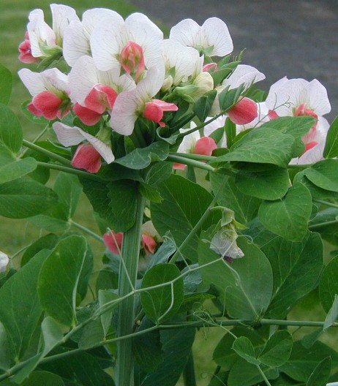  múltiples flores  tallos fasciados | 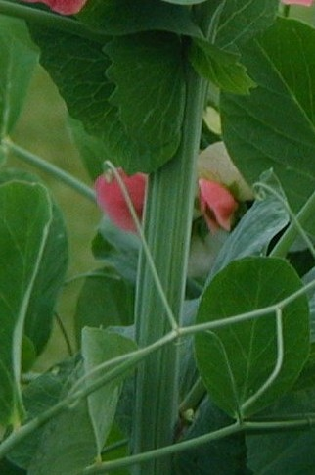

Ad. 4: Tallo: longitud

Sólo debe considerarse el tallo principal. Las observaciones deben hacerse en plantas cosechadas, cuando la semilla esté verde y completamente desarrollada. La medición debe incluir los dos primeros nudos con ‘hojas escamosas’.

Ad. 5: Tallo: número de nudos hasta el primer nudo fértil, con inclusión de éste

Sólo debe considerarse el tallo principal. Los dos primeros nudos que tengan hojas "escamosas" deben incluirse en todos los recuentos de nudos.

Ad. 9: Hoja: número máximo de folíolos

La evaluación debe hacerse en toda la planta.

Ad. 13: Folíolo: posición de la parte más ancha

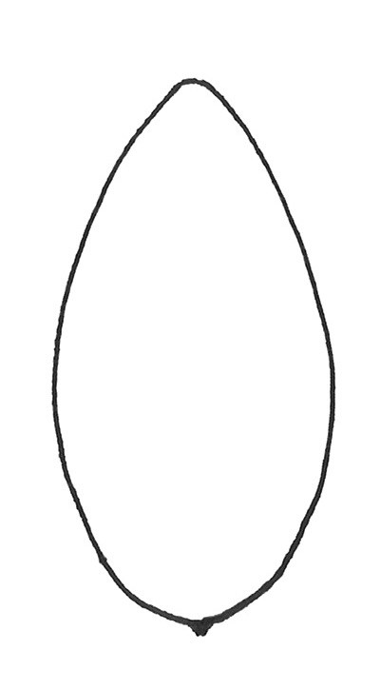 | 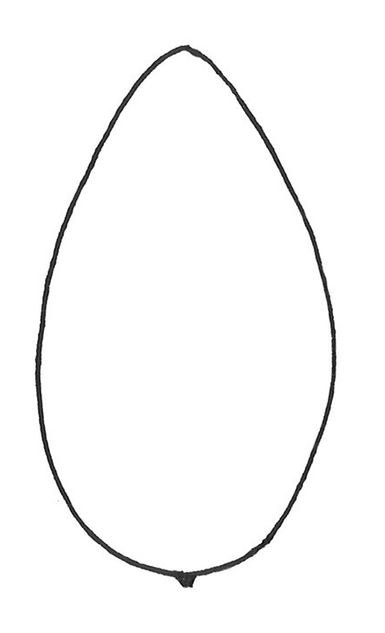 | 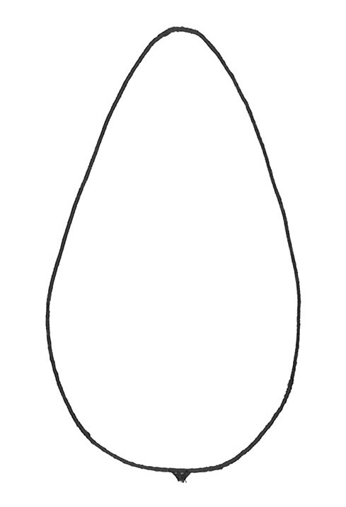
1 | 2 | 3
en el centro o ligeramente hacia la base | moderadamente hacia la base | fuertemente hacia la base

Ad. 14: Folíolo: indentación

Debe considerarse la expresión máxima; las observaciones sólo deben hacerse en el tallo principal (con exclusión de las ramas aéreas y basales) y por encima del nudo seis.

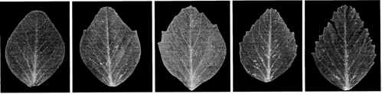
1 | 3 | 5 | 7 | 9
ausente o muy débil | débil | media | fuerte | muy fuerte

Ad. 15: Estípula: longitud
Ad. 16: Estípula: anchura
Ad. 18: Estípula: longitud desde la axila hasta la punta
Ad. 19: Estípula: longitud del lóbulo bajo la axila

Las observaciones deben hacerse en estípulas que se haya separado de la planta y aplanado.
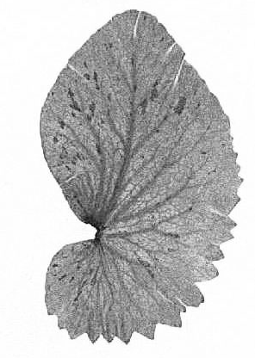

A

E

F

H

G

B

C

D

C

Estípula: longitud (15) A - B
Estípula: anchura (16) C - D
Estípula: longitud desde la axila hasta la punta (18) E - F
Estipula: longitud del lóbulo bajo la axila (19) G - H
(perpendicular a la línea E – G)

Ad. 20: Estípula: moteado
Ad. 21: Estípula: densidad del moteado

La evaluación debe efectuarse sólo en el tallo principal. La presencia de moteado en cualquier estípula del tallo significa que el moteado está presente. Hay que asegurarse de que el follaje de los nudos más bajos no haya llegado a la senectud. La planta debe tener al menos ocho nudos, ya que el moteado, en algunas variedades, puede no expresarse en los nudos inferiores.
La densidad del moteado debe observarse en la parte de la planta en que el moteado sea más denso.

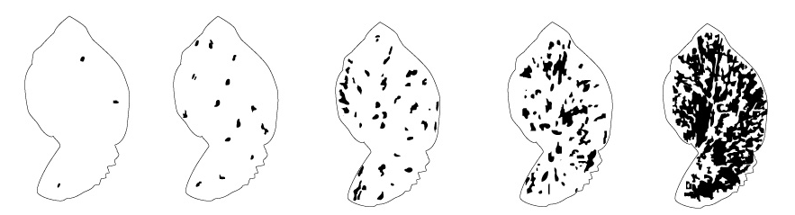

1 | 3 | 5 | 7 | 9
muy laxa | laxa | media | densa | muy densa

Ad. 22: Pecíolo: longitud desde la axila hasta el primer folíolo o zarcillo
Ad. 23: Sólo variedades sin folíolos: Pecíolo: longitud desde la axila hasta el último zarcillo

Longitud del pecíolo desde la axila hasta el primer folíolo o zarcillo (22) A - B
Longitud total del pecíolo, incluidos los zarcillos (23) A - C

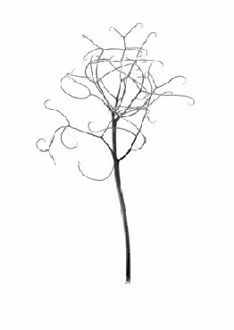
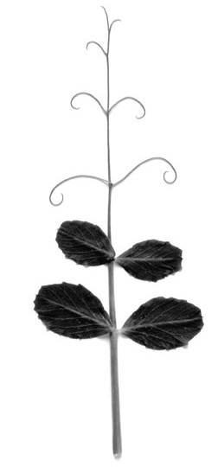
A
C
B
A
B

Ad. 24: Época de floración

La época de floración tiene lugar cuando el 30 por ciento de las plantas tienen al menos una flor abierta.

Ad. 25: Sólo variedades sin fasciación del tallo: Planta: número máximo de flores por nudo

La evaluación debe hacerse en todos los nudos florales del tallo principal de la planta. Se cuenta el número máximo de flores en cualquier nudo, en cada planta examinada. Luego se calcula una media correspondiente al número total de plantas examinadas por cada parcela. Habida cuenta de que la cantidad de flores depende de la temperatura y la humedad del suelo, suele observarse la media del número de flores entre una, dos y tres flores. A los fines de la descripción, los valores medios que caen en una fracción de 0,2 de un número entero, deberían redondearse a ese número; por ejemplo, una media de 1,2 equivaldrá a una flor (nota 1) y 1,8 equivaldrá a dos flores (nota 3). Todos los demás valore medios caerán en lo niveles intermedios, es decir, 1,3 o 1,7 equivaldrán a una o dos flores (nota 2).

Ad. 27: Sólo variedades sin pigmentación antociánica de la planta: Flor: color del estandarte

Debe considerarse el color del estandarte en las flores que estén completamente abiertas y nuevas.

Ad. 28: Flor: anchura del estandarte

El estandarte debe separase de la flor y aplanarse sobre una superficie dura y lisa.

Ad. 29: Flor: forma de la base del estandarte

El estandarte debe separase de la flor y aplanarse sobre una superficie dura y lisa.

 |  | 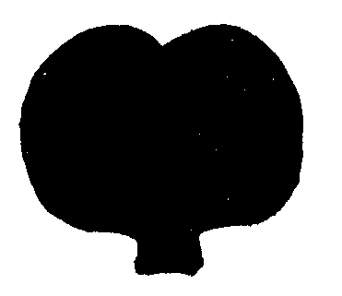 | 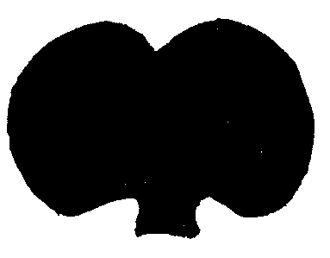 | 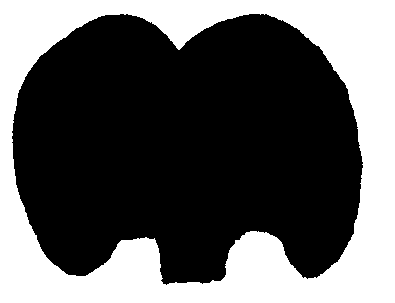
1 | 3 | 5 | 7 | 9
fuertemente cuneiforme | moderadamente cuneiforme | recto | moderadamente arqueado | fuertemente arqueado

Ad. 30: Flor: intensidad de la ondulación del estandarte

Debe considerarse la expresión máxima en la planta. Las flores consideradas deben estar completamente abiertas y no haber llegado a la senectud.

Ad. 32: Flor: forma del ápice del sépalo superior

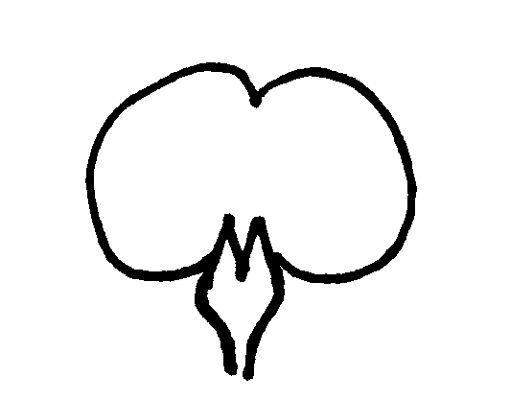  ápice del sépalo superior | 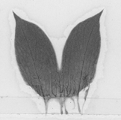 | 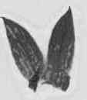 | 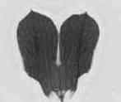
Parte trasera del estandarte floral | 1 | 2 | 3
 | acuminado | agudo | redondeado

Ad. 33: Pedúnculo: longitud del espolón
Ad. 34: Pedúnculo: longitud desde el tallo hasta la primera vaina
Ad. 35: Pedúnculo: longitud entre la primera y la segunda vaina
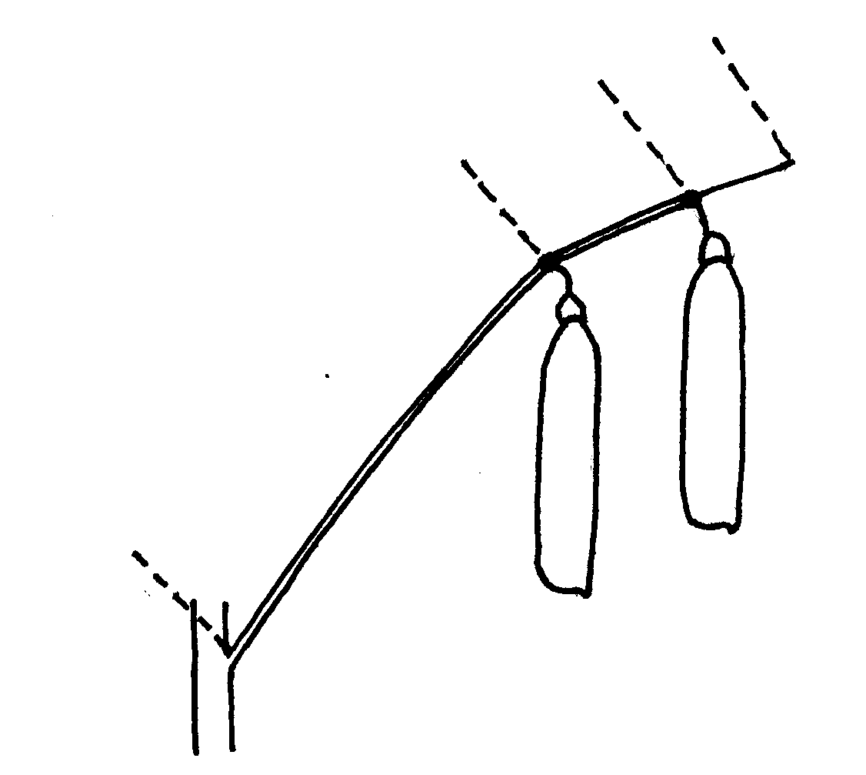
A
B
C
D
A – B = Pedúnculo: longitud desde el tallo hasta la primera vaina (34)

B – C = Pedúnculo: longitud entre la primera y la segunda vaina (35)

C – D = Pedúnculo: longitud del espolón (33)

Ad. 36: Pedúnculo: número de brácteas

Las brácteas son hojas modificadas que nacen del pedúnculo. El número de brácteas se calcula sobre la base de los promedios de las plantas.

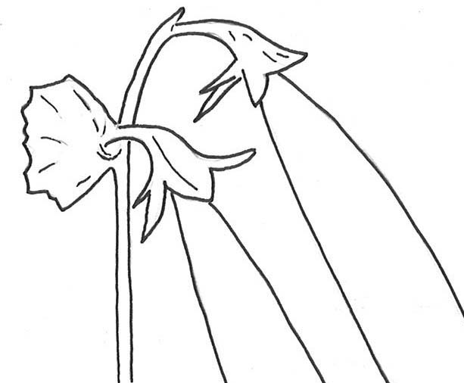
bráctea
pedúnculo
Ad. 38: Vaina: anchura

Las observaciones deben hacerse en vainas verdes bien desarrolladas; la anchura se evalúa de sutura a sutura en vainas no abiertas.
A

Ad. 39: Vaina: pergamino
(visto en el interior de la valva de la vaina)

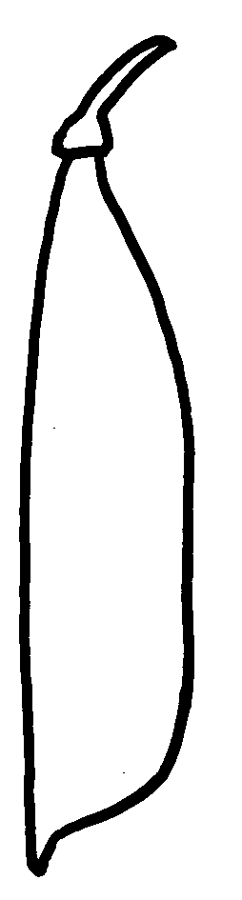 | 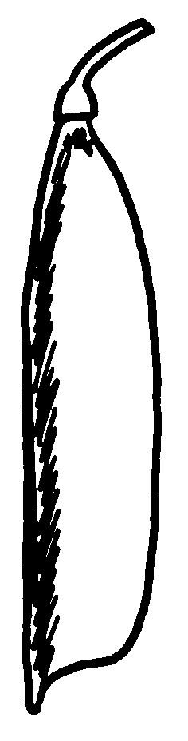 | 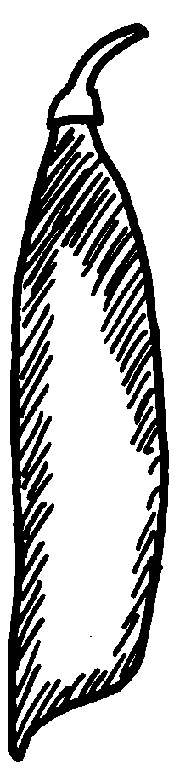 | 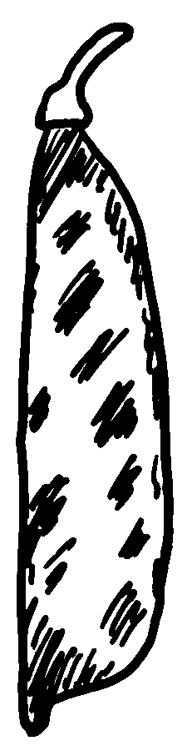 | 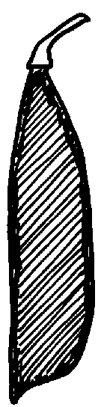
1 |  |  |  | 2
ausente o parcial |  |  |  | completo

l) Las observaciones deben hacerse en vainas secas, salvo en caso de los tirabeques. Es preferible examinar los tirabeques (guisantes mollares con las valvas de la vaina gruesas) cuando están verdes para minimizar la infección fúngica que puede impedir la observación del pergamino.

2) La vaina debe abrirse a lo largo de la sutura, sin dañar los bordes de los dos lados de la vaina. La distribución del esclerénquima que constituye el pergamino puede observarse por teñido (una gota de floroglucinol disuelta en etanol, seguida de una gota de ácido clorhídrico concentrado (37%)), o reflejando luz (preferiblemente solar) en el interior de la valva de la vaina.

3) En el caso de variedades que presenten el nivel “completo”, el pergamino equivaldrá a una capa gruesa en todas las vainas.

Ad. 40: Excluyendo las variedades con vaina: pergamino: completo: Vaina: valva gruesa

Las observaciones deben hacerse en vainas bien desarrolladas que no muestren ningún signo de senescencia. Para examinar el grosor de la valva deben cortarse en sección transversal vainas cosechadas no abiertas.

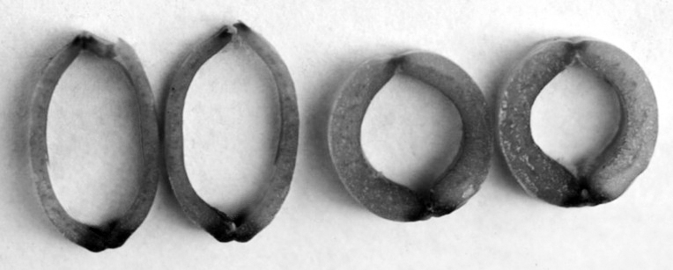
1 | 9
ausente | presente

Ad. 41: Sólo variedades con vaina: valva gruesa: ausente: Vaina: forma de la parte distal

Las observaciones deben hacerse en varios nudos de cada planta cuando las vainas están completamente desarrolladas, pero antes de cualquier senescencia.

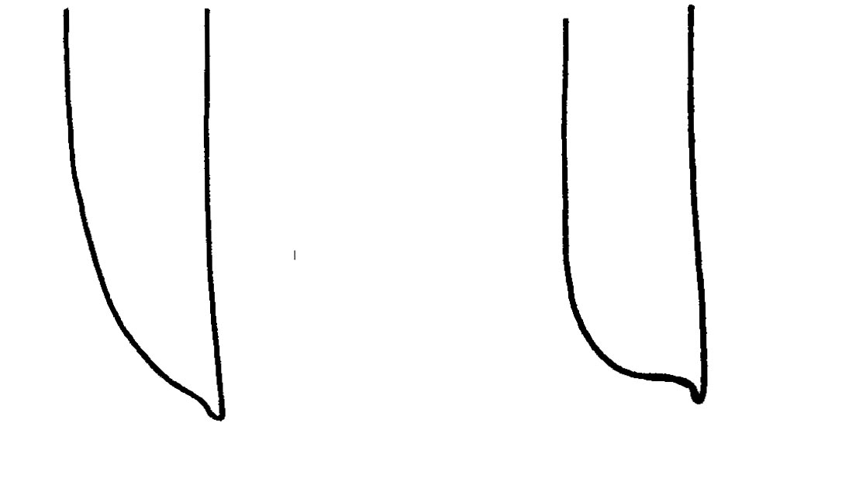
1 | 2
puntiaguda | roma

Ad. 42: Vaina: curvatura

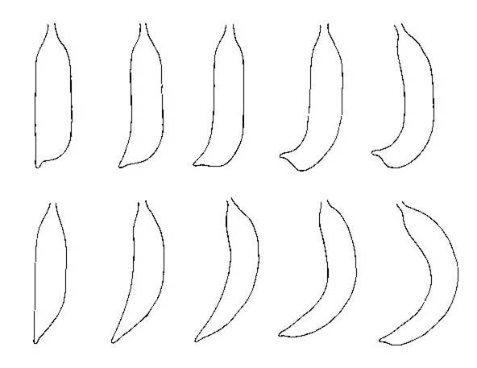
1 | 3 | 5 | 7 | 9
ausente o muy débil | débil | media | fuerte | muy fuerte

Ad. 43: Vaina: color

Las vainas verdes pueden ser pálidas u oscuras; el color está correlacionado con el color pálido u oscuro de las semillas inmaduras.
Las vainas de color verde azulado son oscuras y ligeramente azuladas. El color se adquiere con el tiempo, y puede ser más acentuado en condiciones más cálidas y secas.
Las vainas de color púrpura pueden ser enteramente o parcialmente de ese color; ocasionalmente, la cantidad y la distribución de la antocianina pueden variar en la planta.

Ad. 45: Excluyendo las variedades con vaina: pergamino: completo: Vaina: hilos de la sutura

Cuando las temperaturas son superiores a 20º C, la formación de hilos de sutura se retrasa. Las observaciones deben hacerse en vainas completamente desarrolladas.
En las variedades con hilos de sutura rudimentarios se considera que el estado del carácter es "ausente".

Ad. 46: Vaina: número de óvulos

Es preferible considerar el número de óvulos cuando las vainas están planas. El número de óvulos debe observarse antes el desarrollo de las semillas.

Ad. 47: Semilla inmadura: intensidad del color verde

El color de la semilla inmadura en algunas variedades con cotiledones verdes puede tener una tonalidad crema blanquecina antes de que la semilla se haya desarrollado completamente. Las observaciones deben hacerse en semillas frescas completamente desarrolladas, mediante comparación por pares con las variedades ejemplo.

Ad. 48: Semilla: forma

Las semillas que crecen más próximas al extremo del pedúnculo o el extremo distal de la vaina ("semillas de extremo") son redondeadas en las superficies radicular o distal y deben excluirse antes de evaluar la forma. Los hoyuelos en forma de "pelota de golf" y otros hoyuelos irregulares deben ignorarse.

La semilla debe orientarse de modo que el hilio esté en la parte superior derecha, con la radícula arriba.
hilio

radícula

radícula

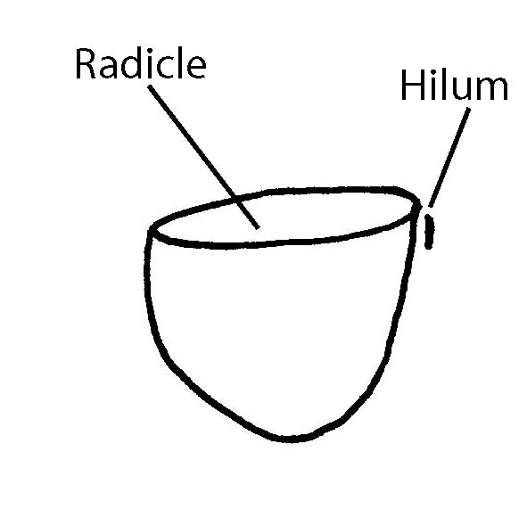
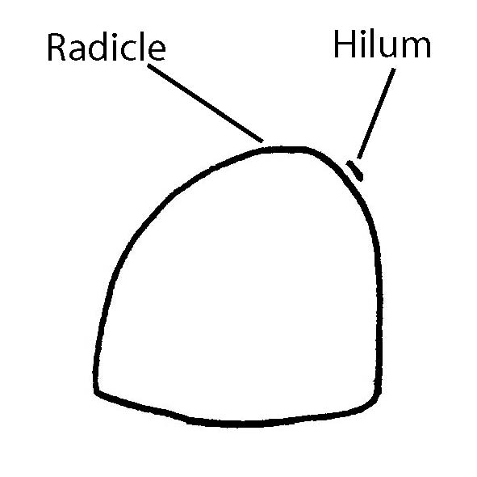
hilio

Si la semilla es redondeada sólo en la superficie radicular, es una semilla de extremo que crece en la posición más próxima al extremo del pedúnculo de la vaina. |  | Si la semilla es redondeada sólo en la superficie distal, es una semilla de extremo que crece en la posición más próxima al extremo distal de la vaina.

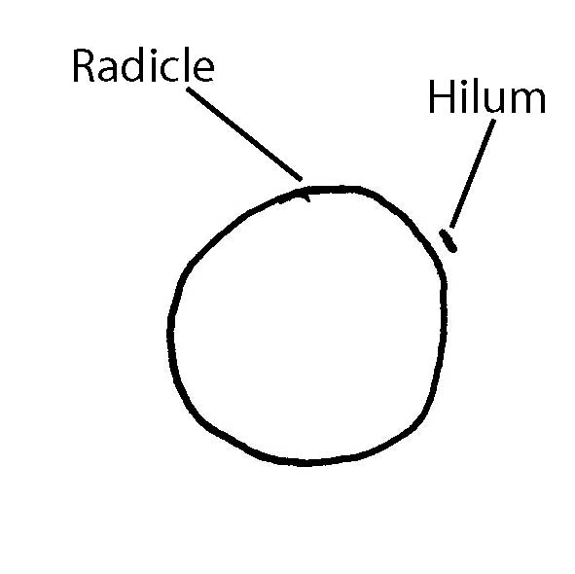
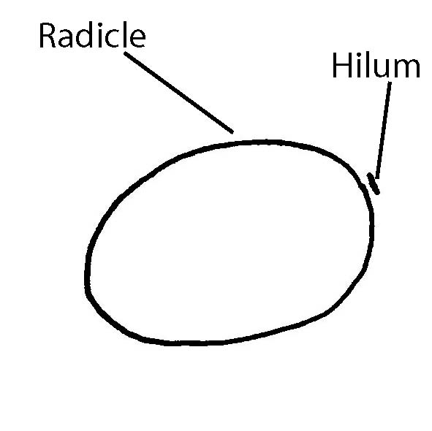
radícula

radícula

hilio

hilio

1. Elipsoide

Semillas sin compresión, o con compresión muy débil, en las superficies radicular y/o distal

2. Cilíndrica
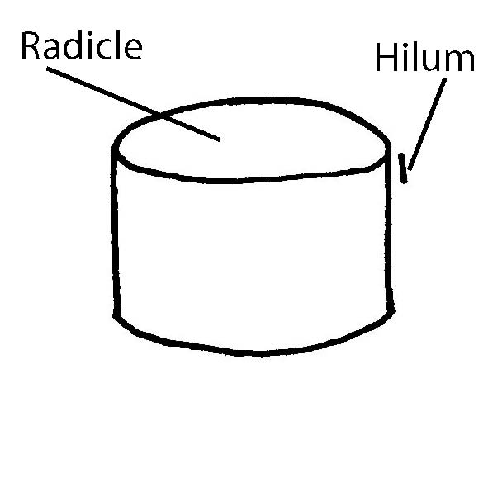
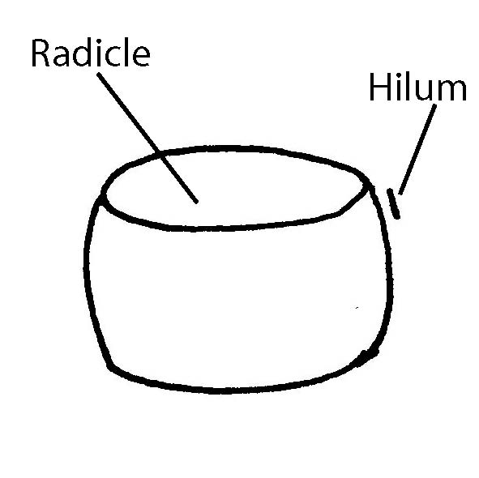
radícula

hilio

hilio

radícula

Semillas comprimidas en las superficies radicular y distal. De cuadrada a rectangular o con lados redondeados en sección longitudinal.

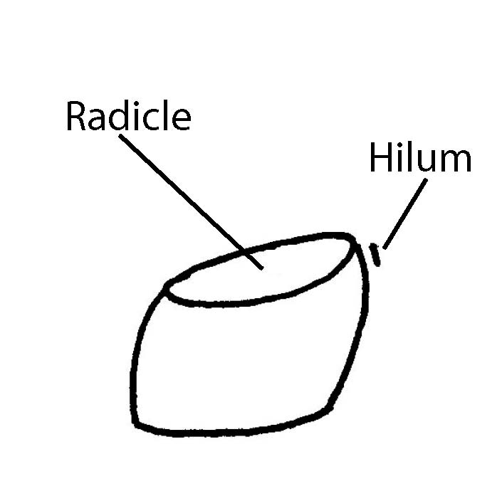
3. Romboidal
radícula

hilio

Semillas comprimidas irregularmente en las superficies radicular y distal, pero también comprimidas irregularmente
en las superficies abaxiales.

4. Irregular

Semillas comprimidas irregularmente, sin corresponder a ninguna de las anteriores.

Ad. 49: Semilla: tipo de granos de almidón

l) Después de retirar el tegumento, deben extraerse fragmentos finos de tejido del cotiledón, que se colocan sobre un portaobjetos para microscopio. Se añade una gotita de agua al tejido extraído y se coloca encima otro portaobjetos. A continuación, la mezcla de tejido y agua se oprime suavemente entre los dos portaobjetos. Una presión demasiado fuerte da lugar a la fragmentación de los granos, una presión demasiado débil no proporcionará una capa suficientemente fina para su examen.

2) Un microscopio de luz transmitida, con un ocular de 16x y objetivos de 10x o 40x, es lo más adecuado para el examen. Para el examen de granos compuestos se necesitarán los objetivos de más aumentos.

3) Los granos simples tienen el aspecto de granos de trigo o de café, con frecuencia surcados longitudinalmente por lo que parece ser una línea de sutura.

4) Los granos compuestos tienen forma estrellada irregular y parecen estar formados por varios segmentos. El centro de los granos puede tener forma de cruz. En las variedades con alto grado de dulzor, los granos de almidón compuestos son muy pequeños y muy pocos.

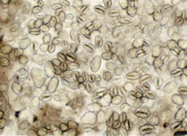 | 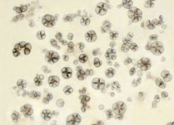
1 | 2
simples | compuestos

Ad. 50: Sólo variedades con forma de semilla: cilíndrica; y tipo de grano de almidón: simple: Semilla: corrugación del cotiledón

Los hoyuelos en forma de "pelota de golf" y otros hoyuelos irregulares deben ignorarse.

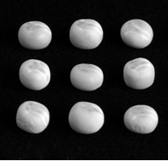 |  | 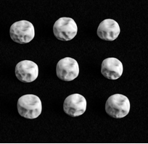
1 |  | 9
ausente |  | presente

Ad. 52: Semilla: color del cotiledón

Después de haber retirado el tegumento, se corta la semilla a lo largo de la línea de la sutura del cotiledón. Puede ser necesario evaluar tanto la superficie externa (abaxial) como la interna (adaxial) del cotiledón. Las semillas inmaduras deben excluirse de la evaluación.

La expresión varía con las condiciones ambientales:
- la decoloración, causada por la luz solar o por cambios químicos en la planta, puede hacer desaparecer el color de las semillas, dificultando la determinación del color del cotiledón; cortando la semilla por la mitad se puede evaluar el color interno, que puede haber sido afectado en menor medida.
- el color pierde viveza con la edad, incluso cuando la semilla se almacena en un lugar fresco y seco
- el color puede oscurecerse cuando hay grandes cantidades de aceite de tragacanto en la parte inferior del tegumento. La tonalidad oscura se desvanece con la edad. Las semillas con tanino pueden oscurecerse con la edad.
- los cotiledones de color naranja pueden ser difíciles de identificar sin compararlos con una variedad ejemplo.

Ad. 55: Semilla: color del hilio

La zona del hilio debe limpiarse suavemente con un paño antes del examen para retirar cualquier tejido suelto presente. En las variedades con pigmentación antociánica de la planta, el tegumento contendrá taninos cuyo color podrá variar del marrón rojizo al marrón o al verde amarronado. Cuando el color del hilio sea más oscuro que el del tegumento, la melanina se expresa como color negro o marrón oscuro. La evaluación del color del hilio puede presentar dificultades si los taninos del tegumento se oscurecen con el paso del tiempo, por lo cual debería realizarse dentro de los nueve meses a partir de la cosecha de la semilla.

Ad. 57: Semilla: peso

El peso de la semilla debe medirse al menos en dos muestras de 100 semillas. Deben excluirse las semillas inmaduras y las infectadas.

Ad. 58: Resistencia a Fusarium oxysporum f. sp. pisi, raza 1

1. | Agente patógeno | Fusarium oxysporum f. sp. pisi (raza 1)
2. | Estado de cuarentena | No
3. | Especie huésped | Guisante – Pisum sativum L.
4. | Fuente del inóculo | GEVES (FR), INIA (ES) o SASA (UK)
5. | Aislado | Fusarium oxysporum f. sp. pisi raza 1 cepa  A saber: La cepa de referencia se ha validado en un ensayo interlaboratorios:  = MAT/REF 04-02-01-01Error: Reference source not found
6. | Establecimiento de la identidad del aislado | variedades de control de guisante definidas genéticamente  Véase el sitio web de la ISF  https://www.worldseed.org/our-work/plant-health/differential-hosts/  Versión de julio de 2019
Raza
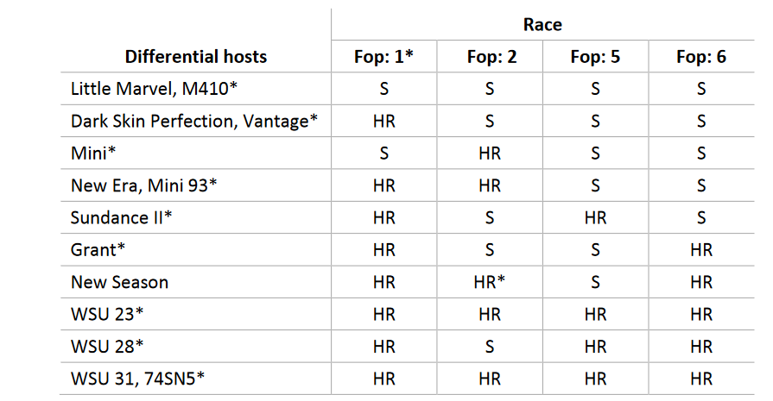
Huéspedes diferenciales
S = susceptible; HR = altamente resistente; HR* la reacción puede variar según el aislado
* Huéspedes diferenciales y aislados utilizados por el sector de las semillas
Cortesía de la International Seed Federation.

7. | Establecimiento de la capacidad patógena | Prueba en plantas susceptibles
8. | Multiplicación del inóculo
8.1 | Medio de multiplicación | Multiplicación en medio agar: por ejemplo, malta-agar o PDA
8.4 | Medio de inoculación | Multiplicación en medio agar: agua para raspar las placas de agar.  Multiplicación en medio líquido: Por ejemplo, caldo de papa-dextrosa, caldo de Kerrs o medio Czapek-Dox (cultivo aireado de 3-7 días).
8.6 | Cosecha del inóculo | Véase el punto 10.1
8.7 | Comprobación del inóculo cosechado | Véase el punto 10.2
8.8 | Período de conservación o viabilidad del inóculo | De 4 a 8 horas; mantener a baja temperatura para evitar la germinación de las esporas. Las esporas pueden conservarse durante más de 3 años a -20°C.
9. | Formato del examen
9.1 | Número de plantas por genotipo | Como mínimo, 20 plantas inoculadas y 5 plantas sin inocular por genotipo para poder valorar la reducción del crecimiento.
9.2 | Número de repeticiones | -
9.3 | Variedades de control | Controles susceptibles: Bartavelle  Controles resistentes: New Era y Nina
9.5 | Instalación del ensayo | Sala climatizada o invernadero.
9.6 | Temperatura | 20-25°C
9.7 | Luz | 12 horas o más
9.9 | Medidas especiales | Es importante comparar las plantas inoculadas con las plantas sin inocular de la misma muestra que sirven de control. Así se pueden interpretar los síntomas de podredumbre de la raíz, senescencia o “marchitez” debidos al estrés producido por el corte de las raíces y no los síntomas causados por la infección de F. oxysporum.
10. | Inoculación
10.1 | Preparación del inóculo | Cultivo inicial del hongo en placas de agar (malta o PDA). A continuación esto se usa como inóculo de medio líquido tras retirar los fragmentos de hifa filtrando la solución a través de un paño de muselina.  Si se trata de un medio líquido, filtrar a través de un paño de muselina para retirar los fragmentos de hifa de mayor tamaño.
10.2 | Cuantificación del inóculo | 10⁶ esporas/ml
10.3 | Estado de desarrollo en el momento de la inoculación | semillas o plántulas de 2 semanas (estado de 2-3 nudos).
10.4 | Métodos de inoculación | En el caso de las semillas:  Sembrar en un sustrato contaminado (sustrato de tierra) con 750 ml de suspensión de esporas (10⁶ esporas/ml) por cada 5 l de sustrato.  En el caso de las plántulas de 2 semanas:  Sembrar en una mezcla de vermiculita y tierra o sustrato de tierra.  Cortar los dos tercios apicales de las raíces, sumergir las raíces restantes de la plántula en la suspensión de esporas entre 1 y 5 minutos y trasplantar en sustrato de tierra limpio, en una bandeja nueva.
10.7 | Observaciones finales | 28 días después de la inoculación.
11. | Observaciones
11.1 | Método | Visual
11.2 | Escala de observación | Clase 0: Sin síntomas o síntomas equivalentes al control sin inocular; puede presentar 1 o 2 hojas inferiores senescentes (marchitas o secas) y una ligera reducción del crecimiento en comparación con el control sin inocular.  Clase 1: Varía desde unas pocas hojas cloróticas, marchitas o senescentes (ausentes en el control sin-inocular o presentes en menor cantidad) hasta muchas hojas con síntomas de senescencia o marchitez y caída de algunas hojas, con la parte superior de la planta verde y en crecimiento.  Clase 2: Varía desde plantas marchitas o senescentes en su mayor parte, pero aún vivas, hasta plantas de color marrón, muertas y con el tallo flácido.  Las clases 0 y 1 son generalmente resistentes. La clase 2 es generalmente susceptible.

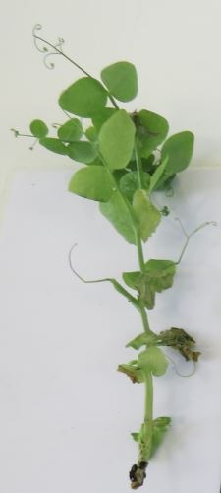 | 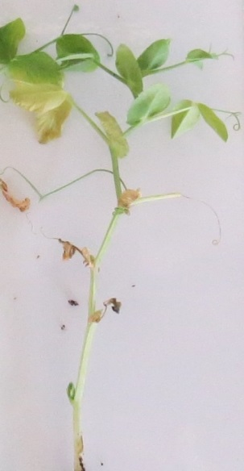 | 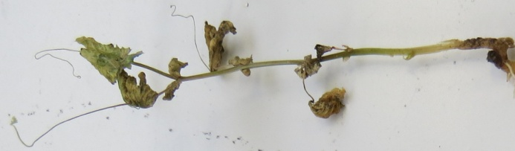 | 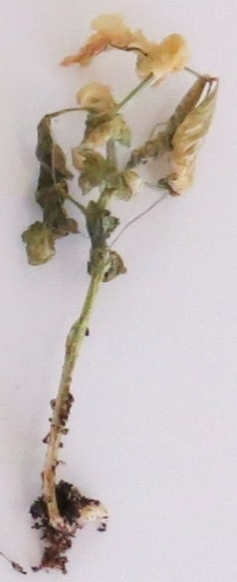
Clase 0 | Clase 1 | Clase 2
Cortesía de GEVES-SNES en el marco del proyecto Harmores de la OCVV.

11.3 | Validación del ensayo | La evaluación de la resistencia de la variedad deberá calibrarse con los resultados de los controles resistentes y susceptibles (distribución de plantas por clases de síntomas, eventualmente completada con un índice de la enfermedad).  New Era manifiesta síntomas leves, que pueden variar en función de la agresividad de las condiciones del ensayo.  Susceptible: nivel de resistencia inferior al de New Era (Bartavelle es altamente susceptible)  Resistente: nivel de resistencia igual o superior al de New Era (Nina es altamente resistente)
12. | Interpretación de los datos en función de los niveles de los caracteres de la UPOV
 | ausente [1] | Susceptible
 | presente [9] | Resistente
13. | Puntos de control esenciales | Cada laboratorio ha de determinar cuál es el mejor método de inoculación en sus instalaciones conforme a los resultados de los controles.  En ocasiones, la inoculación mediante siembra en tierra contaminada puede dar lugar a problemas de germinación, en particular si la humedad del suelo es demasiado elevada durante el ensayo. En tal caso, no podrán extraerse conclusiones y deberá repetirse el ensayo.

Ad. 59: Resistencia a Erysiphe pisi Syd.

1. | Agente patógeno | Lepra del guisante – Erysiphe pisi
2. | Estado de cuarentena | No
3. | Especie huésped | Guisante – Pisum sativum L.
4. | Fuente del inóculo | GEVES (FR)
5. | Aislado | Erysiphe pisi  A saber: la cepa de referencia se ha validado en un ensayo interlaboratorios  aislado 2430  =MAT/REF/ 04-17-01Error: Reference source not found
6. | Establecimiento de la identidad del aislado | Validación mediante el uso de cebadores EryF/EryR específicos para validar las especies de Erysiphe (usar cebadores ITS de Attanayake et al, 2010.)
7. | Establecimiento de la capacidad patógena | Usar una variedad susceptible (por ejemplo, Aladin, Cabree u Ottoman)
8. | Multiplicación del inóculo
8.1 | Medio de multiplicación | Planta viva
8.2 | Variedad para la multiplicación | Véase el punto 7
8.3 | Estado de desarrollo en el momento de la inoculación | Véase el punto 10.3
8.4 | Medio de inoculación
8.5 | Método de inoculación | Véase el punto 10.4
8.6 | Cosecha del inóculo | En el caso de la pulverización, mediante lavado con agua desmineralizada  En el caso del espolvoreo seco, desprendiendo hojas de una planta huésped susceptible
8.7 | Comprobación del inóculo cosechado | Comprobación visual de la presencia de esporulación
8.8 | Período de conservación o viabilidad del inóculo | 1-2 horas
9. | Formato del examen
9.1 | Número de plantas por genotipo | 20 plantas
9.2 | Número de repeticiones | -
9.3 | Variedades de control | Susceptibles:  Para los cultivos hortícolas: Cabree  Para los cultivos agrícolas: Aladin, Ottoman  Resistentes:  Para los cultivos hortícolas: Ema, Sugar Bon, Vivaldi, Stratagem (JI2302),  Para los cultivos agrícolas: Alezan
9.4 | Diseño de los ensayos | Excluir las plantas sin inocular de la misma muestra que sirven de control ya que es imposible situarlas en unas condiciones exactamente iguales (debido al riesgo de contaminación)
9.5 | Instalación del ensayo | Invernadero o sala climatizada
9.6 | Temperatura | Es recomendable realizar el ensayo a 20°C de temperatura pero, dependiendo de las condiciones de laboratorio, se puede hacer a una temperatura de hasta 25°C. Se aconseja no bajar de los 18°C.
9.7 | Luz | como mínimo 12 horas diarias
9.8 | Estación
9.9 | Medidas especiales
10. | Inoculación
10.1 | Preparación del inóculo | Mediante pulverización:  Lavado de las hojas agitándolas vigorosamente en un recipiente cerrado con agua. Filtrar la suspensión a través de un paño de muselina.  Mediante espolvoreo:  Selección de hojas con una esporulación intensa.
10.2 | Cuantificación del inóculo | Mediante pulverización:  Recuento de esporas: la densidad de las esporas debe ser de entre 1x10⁵ y 1x10⁶ esporas/ml  Mediante espolvoreo:  Puede usarse una proporción estimada de una planta enferma (con una esporulación intensa) para inocular 10 plantas.
10.3 | Estado de desarrollo en el momento de la inoculación | Estado de 3-4 hojas
10.4 | Método de inoculación | Mediante pulverización:  Pulverización de la suspensión de esporas sobre las hojas  Mediante espolvoreo de las esporas de las plantas de control susceptibles usadas para la multiplicación.  Para desprender las esporas para la inoculación, se agitan las plantas de control de la multiplicación por encima de la bandeja de las plantas examinadas.
10.5 | Primera observación
10.6 | Segunda observación
10.7 | Observaciones finales | Entre 14 y 21 días después de la inoculación, cuando la esporulación es claramente manifiesta en el control susceptible.

11. | Observaciones
11.1 | Método | Visual
11.2 | Escala de observación

Susceptible: Esporulación en las hojas. Los síntomas pueden observarse en el tallo y los zarcillos (no siempre en la planta completa) | 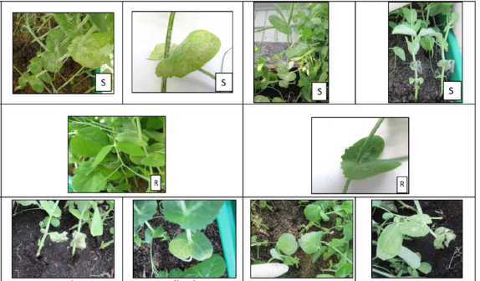
Resistente: Ausencia de esporulación o presencia de unas pocas pústulas miceliales solo en las hojas inferiores en el caso de elevada presión de la enfermedad, sin evolución de los síntomas
Síntomas que no deben confundirse con E. pisi: senescencia de las hojas más viejas, amarilleo, decoloración de las hojas y daños causados por insectos
 | senescencia | amarilleo | decoloración | daños causados por insectos
Cortesía de GEVES-SNES en el marco del proyecto Harmores de la OCVV.

11.3 | Validación del ensayo | La evaluación de la resistencia de una variedad deberá calibrarse con los resultados de los controles resistentes y susceptibles.  Susceptible:  Esporulación en las hojas. Estos síntomas pueden observarse en el tallo y los zarcillos (no siempre en la planta completa)  Resistente:  Ausencia de esporulación o presencia de unas pocas pústulas miceliales solo en las hojas inferiores en el caso de elevada presión de la enfermedad, sin evolución de los síntomas
11.4 | Fuera de tipo | -
12. | Interpretación de los datos en función de los niveles de los caracteres de la UPOV | Ausente (susceptible) [1]  Presente (resistente) [9]
13. | Puntos de control esenciales | Riego para el crecimiento de la planta sobre el sustrato (no pulverizar) para no lavar las esporas de la superficie de las hojas.  No es posible revivir esporas congeladas. Este agente patógeno es un biótrofo obligado y no puede sobrevivir fuera de la planta viva.

Ad. 60: Resistencia a Ascochyta pisi, Raza C

1. | Agente patógeno | Ascochyta pisi
2. | Estado de cuarentena | No
3. | Especie huésped | Guisante – Pisum sativum L.
4. | Fuente del inóculo | GEVES (FR) o SASA (UK)
5. | Aislado | Ascochyta pisi raza C  A saber: La cepa de referencia se ha validado en un ensayo interlaboratorios  - cepa 21A.13.  = MAT/REF/ 04-17-01Error: Reference source not found
6. | Establecimiento de la identidad del aislado | Variedades de control de guisante definidas genéticamente  Véase el sitio web de la ISF  https://www.worldseed.org/our-work/plant-health/differential-hosts/  Versión de julio de 2019
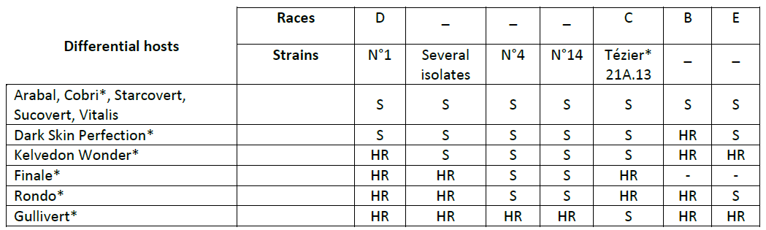
Huéspedes diferenciales
Razas
Cepas
Varios aislados
S = susceptible; HR = altamente resistente
* Huéspedes diferenciales y aislados utilizados por el sector de las semillas
Cortesía de la International Seed Federation

7. | Establecimiento de la capacidad patógena | Prueba en plantas susceptibles
8. | Multiplicación del inóculo
8.1 | Medio de multiplicación | Agar V8, medio de Mathur, papa-dextrosa-agar o un  medio sintético.
8.2 | Variedad para la multiplicación | -
8.3 | Estado de desarrollo en el momento de la inoculación | -
8.4 | Medio de inoculación | agua; alternativa: se añade Tween 80 (humectante que facilita la dispersión de las esporas, p. ej. al 0,4%)
8.5 | Método de inoculación | -
8.6 | Cosecha del inóculo | Véase el punto 10.1
8.7 | Comprobación del inóculo cosechado | Véase el punto 10.2
8.8 | Período de conservación o viabilidad del inóculo | De 4 a 8 horas; mantener a baja temperatura para evitar la germinación de las esporas.
9. | Formato del examen
9.1 | Número de plantas por genotipo | Como mínimo, 20 plantas inoculadas y 5 plantas sin inocular por variedad.
9.2 | Número de repeticiones | -
9.3 | Variedades de control | Controles susceptibles: Crecerelle, Kelvedon Wonder  Controles resistentes: Madonna o Rondo (umbrales de resistencia más bajos) y Nina (control de resistencia mayor)
9.4 | Diseño de los ensayos | -
9.5 | Instalación del ensayo | Sala climatizada o invernadero.
9.6 | Temperatura | 20°C
9.7 | Luz | 12 horas o más
9.8 | Estación | -
9.9 | Medidas especiales | Humedad elevada o riego por pulverización 2 o 3 veces al día.
10. | Inoculación
10.1 | Preparación del inóculo | Se retiran los fragmentos de hifa filtrando la solución a través de un paño de muselina.
10.2 | Cuantificación del inóculo | 10⁶ esporas/ml (adaptar según las condiciones de las pruebas).
10.3 | Estado de desarrollo en el momento de la inoculación | Plántulas de 2 semanas (es decir, en el estado de 2 a 3 nudos)
10.4 | Método de inoculación | Se rocía sobre hojas verdes cuya superficie esté seca.
10.5 | Primera observación
10.6 | Segunda observación
10.7 | Observaciones finales | 10 -18 días después de la inoculación.
11. | Observaciones
11.1 | Método | Visual
11.2 | Escala de observación | Clase 0: sin síntomas  Clase 1: algunas necrosis superficiales pequeñas  Clase 2: necrosis profundas de mayor tamaño y más oscuras  Clase 3: necrosis en todas las partes de la planta o síntomas graves alrededor del tallo

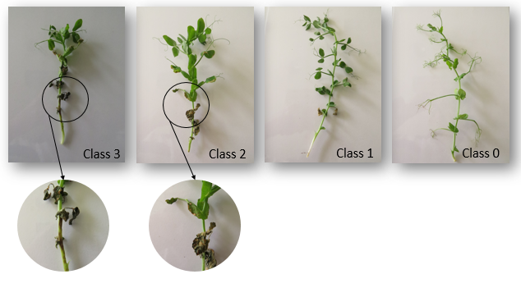
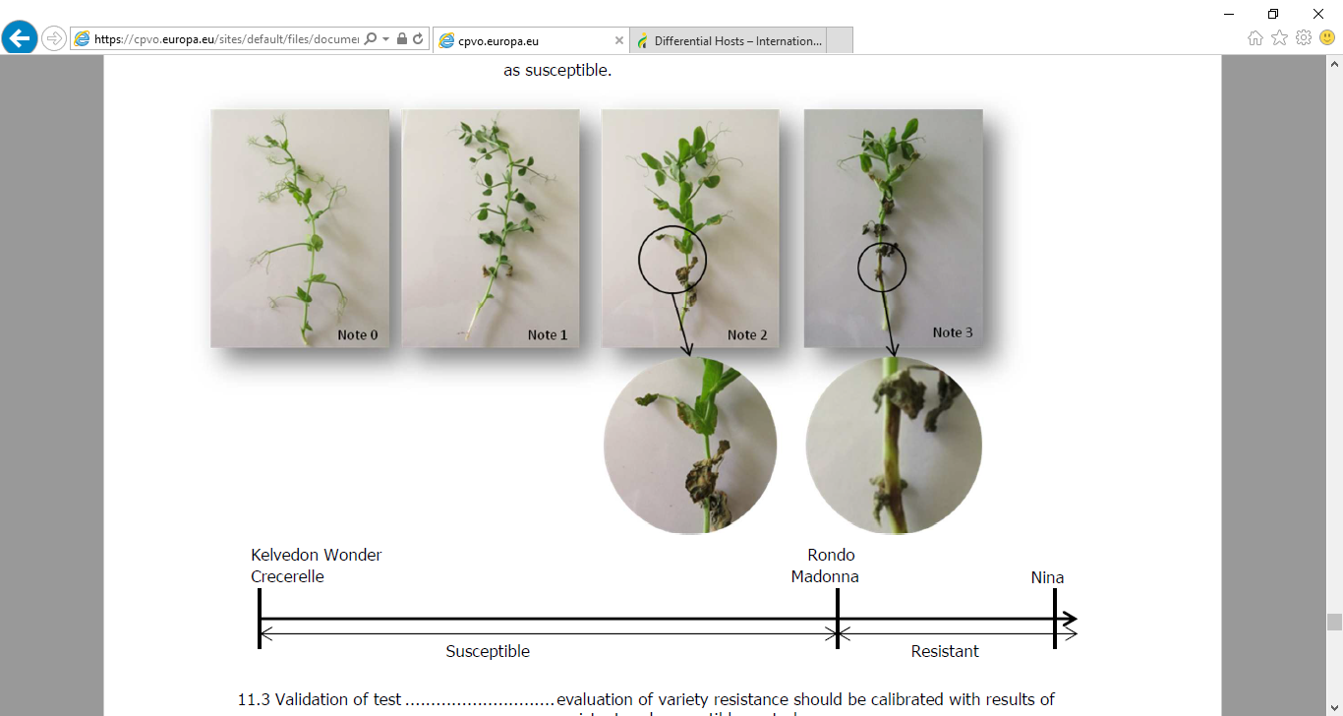
susceptible
resistente
Cortesía de GEVES-SNES en el marco del proyecto Harmores de la OCVV.

11.3 | Validación del ensayo | La evaluación de la resistencia de una variedad deberá calibrarse con los resultados de los controles resistentes y susceptibles.
11.4 | Fuera de tipo
12. | Interpretación de los datos en función de los niveles de los caracteres de la UPOV | Susceptible:  Las variedades de control susceptibles serán Crecerelle o Kelvedon Wonder. Las variedades que presenten un nivel de resistencia inferior a Madonna o Rondo se considerarán susceptibles.  Resistente:  Las variedades de control resistentes serán Madonna, Nina y Rondo. Las variedades que presenten un nivel de resistencia igual o superior al de Madonna o Rondo se considerarán resistentes.  ausente .............................. [1] susceptible  presente ............................. [9] resistente
13. | Puntos de control esenciales | -

KEY FOR THE GROWTH STAGES
CLE POUR LES STADES DE CROISSANCE
SCHLÜSSEL FÜR DIE ENTWICKLUNGSSTADIEN
CLAVE PARA LOS ESTADOS DE DESARROLLO

Key
Clé General Description Description générale Allgemeine Beschreibung Descripción general
Schlüssel
Clave

0 Germination Germination Keimung Germinación

00 Dry seed Graine sèche Trockenkorn Semilla seca

10 Seedling growth Croissance de la plantule Wachstum des Keimlings Desarrollo de las plántulas

16 Young seedling with first Jeune plantule avec Junger Keimling mit ersten Plántula joven con la primera
scale leaf developed première feuille à écailles entwickelten Schuppenblättern hoja escamosa desarrollada
développée

18 Young seedling with second Jeune plantule avec Junger Keimling mit zweiten Plántula joven con la segunda
scale leaf developed deuxième feuille à écailles entwickelten Schuppenblättern hoja escamosa desarrollada
développée

20 First pair of stipules Première paire de stipules Erstes Paar Nebenblätter Primer par de estípulas en el
at the third node fully au niveau du troisième noeud am dritten Knoten voll nivel del tercer nudo
opened complètement ouverte geöffnet completamente abiertas

22 Stipules at the fourth Stipules au niveau du Nebenblätter am vierten Estípulas en el nivel del cuarto
node fully opened quatrième noeud complètement Knoten voll geöffnet nudo completamente abiertas
ouverts

25 Stipules at the fifth Stipules au niveau du Nebenblätter am fünften Estípulas en el nivel del quinto
node fully opened cinquième noeud complètement Knoten voll geöffnet nudo completamente abiertas
ouverts

28 Stipules at the sixth Stipules au niveau du Nebenblätter am sechsten Estípulas en el nivel del sexto
node fully opened sixième noeud complètement Knoten voll geöffnet nudo completamente abiertas
ouverts

30 Vegetative growth Croissance végétative Vegetatives Wachstum Crecimiento vegetativo

31 Stipules at the Stipules au niveau du Nebenblätter am siebenten Estípulas en el nivel del
seventh node fully opened septième noeud complètement Knoten voll geöffnet séptimo nudo completamente
ouverts abiertas

34 Stipules at the Stipules au niveau du Nebenblätter am achten Estípulas en el nivel del
eighth node fully opened huitième noeud complètement Knoten voll geöffnet octavo nudo completamente
ouverts abiertas

40 Stipules at the Stipules au niveau du Nebenblätter am zehnten Estípulas en el nivel del
tenth node fully opened dixième noeud complètement Knoten voll geöffnet décimo nudo completamente
ouverts abiertas

n Stipules at the Stipules au niveau du Nebenblätter am N-ten Estípulas en el nivel del
Nth node fully opened N-ième noeud complètement Knoten voll geöffnet enésimo nudo completamente
ouverts abiertas

200 Reproductive stage Stade de reproduction Generatives Stadium Estadio reproductivo

200 Initiation of first flower Apparition de la première Beginn der ersten Blüte Aparición de la primera flor
fleur

206 Development of first Développement de la première Entwicklung der ersten in Desarrollo de la primera
flower bud enclosed fleur, mais à l’intérieur Nebenblätter eingeschlossenen yema floral, cubierta por
in stipules des stipules Blütenknospe hojas escamosas

208 Development and Développement et parfois Entwicklung und manchmal Desarrollo y, en ocasiones,
sometimes elongation allongement du pédoncule Verlängerung des Blüten- elongación del pedúnculo
of peduncle standstiels

Key
Clé General Description Description générale Allgemeine Beschreibung Descripción general
Schlüssel
Clave

210 Emergence of first Apparition du premier Erscheinen der ersten Aparición de la primera
flower bud from bourgeon à fleurs hors Blütenknospe aus den yema floral fuera de las
stipules des stipules Nebenblättern hojas escamosas

212 Emergence of Apparition des étendards Erscheinen der Fahne aus Aparición de los estandartes
standards from the calyx hors du calice dem Kelch fuera del cáliz

214 Opening of the Ouverture des étendards et Oeffnen der Fahne und Apertura de los estandartes
standards and apparition des ailes Erscheinen der Flügel y aparición de las alas
emergence of the
wings

216 Slight opening of the Légère ouverture des ailes Leichtes Oeffnen der Flügel Ligera apertura de las alas
wings to show the keel découvrant la carène und Erscheinen des Kieles para mostrar la quilla

218 Standards usually fully Etendards généralement Fahnen normalerweise voll Estandartes normalmente
opened complètement ouverts geöffnet abiertos por completo

220 Standards beginning to Etendards commençant à se Fahnen beginnen am Rand zu Los estandartes comienzan a
crumple at the margins friper sur les bords kräuseln arrugarse en los bordes

222 Standards and wings Etendards et ailes Fahnen und Flügel weisen Los estandartes y las alas
showing signs of présentant des signes de Zeichen des Welkens auf presentan signos de marchitez
withering flétrissure

224 Emergence of the first Apparition de la première Erscheinen der ersten Aparición de la primera
flat pod gousse aplatie flachen Hülse vaina plana

226 Elongation of the flat pod Allongement de la gousse Verlängerung der flachen Elongación de la vaina plana
with clearly visible ovules aplatie avec des ovules Hülse mit deutlich sicht- con los óvulos claramente
nettement visibles baren Samenanlagen visibles

230 Swelling of the ovules and Gonflement des ovules et Schwellen der Samenanlagen Hinchazón de los óvulos y
slight swelling of the pod léger renflement de la und leichtes Schwellen der ligera hinchazón de la valva
wall paroi de la gousse Hülsenwand de la vaina

235 Green seed rounded becoming Graine verte arrondie Grüner rundlicher Samen wird La semilla verde redondeada
slightly firm; pods almost devenant légèrement ferme; leicht fest; Hülse fast voll- se hace ligeramente firme;
fully swollen or developed gousses presque entièrement kommen geschwollen oder vainas casi completamente
formées ou développées entwickelt hinchadas o desarrolladas

240 Green seed firm, becoming Graine verte ferme, devenant Grüner Samen fest; wird Semilla verde firme,
starchy; pods fully amylacée; gousses leicht stärkehaltig; Hülsen volviéndose almidonada;
developed or swollen pleinement développées ou voll entwickelt oder vainas completamente
gonflées geschwollen desarrolladas o hinchadas

245 Green seed becoming pale, Graine verte devenant pâle, Grüner Samen wird blass, La semilla verde se vuelve
testas tough; pod téguments épais; gousse Samenschale fest; Hülse pálida, tegumentos
beginning to lose color commençant à se décolorer beginnt Farbe zu verlieren endurecidos; la vaina
comienza a perder color

250 Stem and lower foliage Tige et feuillage inférieur Stengel und niedrige Blätter El tallo y el follaje inferior
becoming yellowish devenant jaunâtre werden gelblich amarillean

255 Seed drying and becoming Dessèchement de la graine Samen trocknet und wird gelb- La semilla se seca y se vuelve
yellowish green; pod devenant vert jaunâtre; lichgrün; Hülse wird verde amarillenta; la vaina
becoming wrinkled gousse commençant à se rider schrumpfig comienza a arrugarse

260 Lower foliage becoming Feuillage inférieur devenant Untere Blätter werden am Rand El follaje inferior se seca en
dry at margins sec sur les bords trocken los bordes

265 Seed yellowish green; Graine vert jaunâtre; Samen gelblichgrün; Hülsen Semillas verdes amarillentas;
pods wrinkled, pale green gousses ridées vert pâle schrumpfig, blassgrün vainas arrugadas de color
verde pálido

Key
Clé General Description Description générale Allgemeine Beschreibung Descripción general
Schlüssel
Clave

270 Lower foliage becoming Feuillage inférieur Untere Blätter werden trocken Follaje inferior seco y
dry and papery devenant sec et semblable und papierartig apergaminado
à du papier

275 Seed yellowish-white Graine blanc jaunâtre Samen gelblichweiss und Semilla blanca amarillenta y
and rubbery; pods et caoutchouteuse; gousse gummiartig; Hülsen schrumpfig de consistencia gomosa;
wrinkled and yellowish- ridée et de couleur vert und gelblichgrün vainas arrugadas y verdes
green jaunâtre amarillentas

280 Stem drying out, becom- Dessèchement de la tige Stengel trocknet aus, wird Tallo seco, adquiriendo un
ing yellowish green devenant vert jaunâtre gelblichgrün color verde amarillento

285 Lowest pods yellowish- Gousses inférieures de Unterste Hülsen gelblich- Las vainas inferiores de color
brown, dry and papery couleur brun jaunâtre, braun, trocken und marrón amarillento, secas y
sèches et semblables papierartig apergaminadas
à du papier

290 Stem becoming stiff Tige devenant érigée et Stengel wird steif und zer- El tallo se vuelve rígido
and brittle and fragile, et de couleur brechlich und erscheint y frágil y de color blanco
appearing yellowish- blanc jaunâtre gelblichweiss amarillento
white

300 Lower and middle nodes Feuillage sec et semblable Untere und mittlere Knoten Follaje seco y apergaminado
with dry papery foliage; à du papier sur tous les mit trockenen, papierartigen en los nudos medios e
lower pods dry and papery noeuds inférieurs et médians; Blättern; untere Hülsen inferiores; vainas inferiores
gousses inférieures sèches trocken und papierartig secas y apergaminadas
et semblables à du papier

305 All nodes with dry papery Feuillage sec et semblable Alle Knoten mit trockenen, Follaje seco y apergaminado
foliage; lower and à du papier sur tous les papierartigen Blättern; en todos los nudos;
middle pods dry and noeuds; gousses inférieures untere und mittlere Hülsen vainas medias secas y
papery et médianes sèches et trocken und papierartig apergaminadas
semblables à du papier

310 All nodes with dry papery Feuillage et gousses secs et Alle Knoten mit trockenen, Follaje y vainas secos y
foliage and pods; seed semblables à du papier sur papierartigen Blättern und apergaminados en todos los
drying but not hard tous les noeuds; graine se Hülsen; Samen trocknet, ist nudos; la semillas se secan,
desséchant, mais non dure aber noch nicht hart pero no están duras

320 Hard dry seed Graine dure et sèche Harter trockener Samen Semillas duras y secas

Bibliografía
Biddle, A.J., Knott, C.M., 1988: The Pea Growing Handbook. Sixth edition. Ed. G.P. Gent. Processors and Growers Research Organisation, Peterborough, GB.

Blixt, S., 1972: Mutation Genetics in Pisum. Agri. Hort. Genet., 30, pp. 1-293.

Blixt, S., 1974: The Pea. In Handbook of Genetics. Ed.R.C. King, Plenum Press, New York, US.

Blixt, S., 1977: The Gene Symbols of Pisum. Pisum Newsletter, 9 (suppl.).

Casey, R., Davies, D.R., CAB International 1993: Peas: Genetics, Molecular Biology and Biotechnology. Biotechnology in Agriculture Series, No. 10.

Cousin, R., 1974: Les pois. Étude génétique des caractères, classification, caractéristiques variétales portant sur les variétés inscrites au catalogue officiel français. Institut national de la recherche agronomique, Paris, FR.

Fourmant, R., 1956: Les variétés de pois cultivés en France. Institut national de la recherche agronomique, Paris, FR.

Gallais et Bannerot, 1992: Amélioration des espèces végétales cultivées. Objectifs et critères de sélection, édition Quae, FR

Hagedorn, D.J., 1984: Compendium of Pea Diseases. The American Phytopathological Society, Minnesota, LISA, US.

Harmores 2 CPVO project (http://www.cpvo.europa.eu/main/en/home/documents-and-publications/technical-projects-reports)

Hedrick, U.P., 1928: The Vegetables of New York. Vol. Part I: Peas. New York Agricultural Experiment Station Albany, New York, US.

Khvostova, V.V., 1983: Genetics and Breeding of Peas. Amerind Publishing Co. Pvt. Ltd. New Delhi, IN.

Lamprecht, H., 1974: Monographie der Gattung Pisum. Steiermarkische Landesdruckerei, Graz, AT.

Makasheva, R.Kh., 1983: The Pea. Amerind Publishing Co. Pvt. Ltd., New Delhi, IN.

Marx, G.A., 1977: Classification, Genetics and Breeding. in ‘The Physiology of the Garden Pea’ (J.F. Sutcliffe and J.S. Pate, eds.) pp. 21-44. Academic Press. London and Orlando, GB.

Murfet, I.C., 1976: Physiological genetics of flowering in ‘Physiology of the garden pea’, Academic Press.

Murfet, I.C. 1985: in ‘CRC Handbook of Flowering’ Ed. A.H. Halevy, CRC Press, Boca Raton, IV, pp. 97-126.

Murfet, I.C., Reid, J.B., 1985: The control of flowering and internode length in Pisum. In “The Pea Crop - a basis for improvement” Eds. Hebblethwaite, Heath, Dawkins. Butterworths, London, 6, pp. 67-80.

Cuestionario técnico
CUESTIONARIO TÉCNICO |  |  |  | Página {x} de {y} |  | Número de referencia:
 |  |  |  |  |  | Fecha de la solicitud:
 |  |  |  |  |  | (no debe ser rellenado por el solicitante)
CUESTIONARIO TÉCNICO
rellénese junto con la solicitud de derechos de obtentor

1. Objeto del Cuestionario Técnico
1.1 Nombre botánico |  |  | Pisum sativum L.
1.2 Nombre común |  |  | Guisante, Arveja
2. Solicitante
Nombre
Dirección
Número de teléfono
Número de fax
Dirección de correo-e
Obtentor (si no es el solicitante)
3. Denominación propuesta y referencia del obtentor
Denominación propuesta
(si procede)

Referencia del obtentor
#4. Información sobre el método de obtención y la reproducción de la variedad

4.1 Método de obtención

Variedad resultante de:

4.1.1 Cruzamiento

a) cruzamiento controlado [ ]
(sírvase mencionar las variedades parentales)
b) cruzamiento parcialmente conocido [ ]
(sírvase mencionar la(s) variedad(es)
parental(es) conocidas)
c) cruzamiento desconocido [ ]

4.1.2 Mutación [ ]
(sírvase mencionar la variedad parental)

4.1.3 Descubrimiento y desarrollo [ ]
(sírvase mencionar dónde y cuándo ha sido
descubierta y cómo ha sido desarrollada la variedad)

4.1.4 Otro [ ]
(sírvase proporcionar detalles)

4.2 Método de reproducción de la variedad

5. Caracteres de la variedad que se deben indicar (el número entre paréntesis indica el carácter correspondiente en las Directrices de Examen; especifíquese la nota apropiada).

 | Caracteres |  |  |  |  |  | Variedades ejemplo |  |  |  |  | Nota
5.1  (1) | Planta: pigmentación antociánica
 | ausente |  |  |  |  |  | Avola, Solara |  |  |  |  | 1 [ ]
 | presente |  |  |  |  |  | Pidgin, Rosakrone |  |  |  |  | 9 [ ]
5.2  (3) | Tallo: fasciación
 | ausente |  |  |  |  |  | Avola, Solara |  |  |  |  | 1 [ ]
 | presente |  |  |  |  |  | Bikini, Rosakrone |  |  |  |  | 9 [ ]
5.3  (4) | Tallo: longitud
 | muy corto |  |  |  |  |  | Zephyr |  |  |  |  | 1 [ ]
 | corto |  |  |  |  |  | Nobel, Mini |  |  |  |  | 3 [ ]
 | medio |  |  |  |  |  | Calibra, Xantos |  |  |  |  | 5 [ ]
 | largo |  |  |  |  |  | Blauwschokker, Livia |  |  |  |  | 7 [ ]
 | muy largo |  |  |  |  |  | Mammoth Melting Sugar |  |  |  |  | 9 [ ]
5.4  (5) | Tallo: número de nudos hasta el primer nudo fértil, con inclusión de éste
 | muy bajo |  |  |  |  |  | Kelvil |  |  |  |  | 1 [ ]
 | bajo |  |  |  |  |  | Smart, Zero4 |  |  |  |  | 3 [ ]
 | medio |  |  |  |  |  | Markana, Susan |  |  |  |  | 5 [ ]
 | alto |  |  |  |  |  | Cooper |  |  |  |  | 7 [ ]
 | muy alto |  |  |  |  |  | Regina |  |  |  |  | 9 [ ]
 | Caracteres |  |  |  |  |  | Variedades ejemplo |  |  |  |  | Nota
5.5  (6) | Follaje: color
 | verde amarillento |  |  |  |  |  | Pilot |  |  |  |  | 1 [ ]
 | verde |  |  |  |  |  | Avola, Paris, Progreta, Waverex |  |  |  |  | 2 [ ]
 | verde azulado |  |  |  |  |  | Polar |  |  |  |  | 3 [ ]
5.6  (8) | Hoja: folíolos
 | ausentes |  |  |  |  |  | Hawk, Solara |  |  |  |  | 1 [ ]
 | presentes |  |  |  |  |  | Avola, Rhea |  |  |  |  | 9 [ ]
5.7  (20) | Estípula: moteado
 | ausente |  |  |  |  |  | Lisa, Tafila |  |  |  |  | 1 [ ]
 | presente |  |  |  |  |  | Avola, Maro |  |  |  |  | 9 [ ]
5.8  (24) | Época de floración
 | muy temprana |  |  |  |  |  | Tempo |  |  |  |  | 1 [ ]
 | temprana |  |  |  |  |  | Smart, Zero4 |  |  |  |  | 3 [ ]
 | media |  |  |  |  |  | Carlton, Waverex |  |  |  |  | 5 [ ]
 | tardía |  |  |  |  |  | Cooper, Purser |  |  |  |  | 7 [ ]
 | muy tardía |  |  |  |  |  | Livioletta |  |  |  |  | 9 [ ]
5.9  (25) | Sólo variedades sin fasciación del tallo: Planta: número máximo de flores por nudo
 | una |  |  |  |  |  | Progress No. 9, Tyla |  |  |  |  | 1 [ ]
 | dos |  |  |  |  |  | Banff, Cooper |  |  |  |  | 3 [ ]
 | tres |  |  |  |  |  | Ultimo, Zodiac |  |  |  |  | 5 [ ]
 | cuatro o más |  |  |  |  |  | Arnesa, Calibra,  Survivor |  |  |  |  | 7 [ ]
 | Caracteres |  |  |  |  |  | Variedades ejemplo |  |  |  |  | Nota
5.10  (26) | Sólo variedades con pigmentación antociánica de la planta: Flor: color del ala
 | blanco rosáceo |  |  |  |  |  |  |  |  |  |  | 1 [ ]
 | rosa |  |  |  |  |  | Rosakrone |  |  |  |  | 2 [ ]
 | púrpura rojizo |  |  |  |  |  | Assas |  |  |  |  | 3 [ ]
5.11  (29) | Flor: forma de la base del estandarte
 | fuertemente cuneiforme |  |  |  |  |  |  |  |  |  |  | 1 [ ]
 | moderadamente cuneiforme |  |  |  |  |  | Progreta |  |  |  |  | 3 [ ]
 | recto |  |  |  |  |  | Markado, Solara |  |  |  |  | 5 [ ]
 | moderadamente arqueado |  |  |  |  |  | Avola, Copper |  |  |  |  | 7 [ ]
 | fuertemente arqueado |  |  |  |  |  | Bohatyr, Kennedy |  |  |  |  | 9 [ ]
5.12  (37) | Vaina: longitud
 | muy corta |  |  |  |  |  | Cepia, Vermio |  |  |  |  | 1 [ ]
 | corta |  |  |  |  |  | Progreta, Solara |  |  |  |  | 3 [ ]
 | media |  |  |  |  |  | Copper, Jof |  |  |  |  | 5 [ ]
 | larga |  |  |  |  |  | Hurst Green Shaft, Protor |  |  |  |  | 7 [ ]
 | muy larga |  |  |  |  |  | Tirabeque |  |  |  |  | 9 [ ]
5.13  (38) | Vaina: anchura
 | muy estrecha |  |  |  |  |  | Claire |  |  |  |  | 1 [ ]
 | estrecha |  |  |  |  |  | Picar, Ultimo |  |  |  |  | 3 [ ]
 | media |  |  |  |  |  | Progreta, Solara |  |  |  |  | 5 [ ]
 | ancha |  |  |  |  |  | Finale, Kahuna |  |  |  |  | 7 [ ]
 | muy ancha |  |  |  |  |  | Kennedy |  |  |  |  | 9 [ ]
5.14  (39) | Vaina: pergamino
 | ausente o parcial |  |  |  |  |  | Sugar Ann |  |  |  |  | 1 [ ]
 | completo |  |  |  |  |  | Avola, Solara |  |  |  |  | 2 [ ]
 | Caracteres |  |  |  |  |  | Variedades ejemplo |  |  |  |  | Nota
5.15  (40) | Excluyendo las variedades con vaina: pergamino: completo: Vaina: valva gruesa
 | ausente |  |  |  |  |  | Nofila, Reuzensuiker |  |  |  |  | 1 [ ]
 | presente |  |  |  |  |  | Cygnet, Sugar Ann |  |  |  |  | 9 [ ]
5.16  (41) | Sólo variedades con Vaina: valva gruesa: ausente: Vaina: forma de la parte distal
 | puntiaguda |  |  |  |  |  | Jof, Oskar |  |  |  |  | 1 [ ]
 | roma |  |  |  |  |  | Avola, Solara |  |  |  |  | 2 [ ]
5.17  (42) | Vaina: curvatura
 | ausente o muy débil |  |  |  |  |  | Finale, Maro |  |  |  |  | 1 [ ]
 | débil |  |  |  |  |  | Eagle, Span |  |  |  |  | 3 [ ]
 | media |  |  |  |  |  | Carlton,  Hurst Green Shaft |  |  |  |  | 5 [ ]
 | fuerte |  |  |  |  |  | Delikata, Jof |  |  |  |  | 7 [ ]
 | muy fuerte |  |  |  |  |  | Oskar |  |  |  |  | 9 [ ]
5.18  (43) | Vaina: color
 | amarillo |  |  |  |  |  |  |  |  |  |  | 1 [ ]
 | verde |  |  |  |  |  | Avola, Solara |  |  |  |  | 2 [ ]
 | verde azulado |  |  |  |  |  | Show Perfection |  |  |  |  | 3 [ ]
 | púrpura |  |  |  |  |  | Blauwschokker |  |  |  |  | 4 [ ]
5.19  (45) | Excluyendo las variedades con vaina: pergamino: completo: Vaina: hilos de la sutura
 | ausentes |  |  |  |  |  | Nofila, Sugar Lace |  |  |  |  | 1 [ ]
 | presentes |  |  |  |  |  | Crispi, Reuzensuiker |  |  |  |  | 9 [ ]
5.20  (46) | Vaina: número de óvulos
 | bajo |  |  |  |  |  | De Grace, Phoenix |  |  |  |  | 3 [ ]
 | medio |  |  |  |  |  | Backgammon, Hawk |  |  |  |  | 5 [ ]
 | alto |  |  |  |  |  | Karisma |  |  |  |  | 7 [ ]
 | Caracteres |  |  |  |  |  | Variedades ejemplo |  |  |  |  | Nota
5.21  (47) | Semilla inmadura: intensidad del color verde
 | claro |  |  |  |  |  | Solara, Ultimo |  |  |  |  | 3 [ ]
 | medio |  |  |  |  |  |  |  |  |  |  | 5 [ ]
 | oscuro |  |  |  |  |  | Dark Skin Perfection, Hawaii |  |  |  |  | 7 [ ]
5.22  (49) | Semilla: tipo de granos de almidón
 | simples |  |  |  |  |  | Adagio, Maro, Solara, |  |  |  |  | 1 [ ]
 | compuestos |  |  |  |  |  | Avola, Polar |  |  |  |  | 2 [ ]
5.23  (52) | Semilla: color del cotiledón
 | verde |  |  |  |  |  | Avola, Solara |  |  |  |  | 1 [ ]
 | amarillo |  |  |  |  |  | Caractacus, Hardy |  |  |  |  | 2 [ ]
 | naranja |  |  |  |  |  | Oliver |  |  |  |  | 3 [ ]
5.24  (53) | Sólo variedades con pigmentación antociánica de la planta: Semilla: jaspeado del tegumento
 | ausente |  |  |  |  |  | Rhea, Rif |  |  |  |  | 1 [ ]
 | presente |  |  |  |  |  | Assas, Pidgin |  |  |  |  | 9 [ ]
5.25  (54) | Sólo variedades con pigmentación antociánica de la planta: Semilla: manchas violetas o rosas en el tegumento
 | ausentes |  |  |  |  |  | Pidgin, Rif |  |  |  |  | 1 [ ]
 | débiles |  |  |  |  |  | Assas, Susan |  |  |  |  | 2 [ ]
 | intensas |  |  |  |  |  | Arvika, Rhea |  |  |  |  | 3 [ ]
5.26  (55) | Semilla: color del hilio
 | del mismo color que el tegumento |  |  |  |  |  | Avola, Solara |  |  |  |  | 1 [ ]
 | más oscuro que el tegumento |  |  |  |  |  | Nofila, Rif |  |  |  |  | 2 [ ]
 | Caracteres |  |  |  |  |  | Variedades ejemplo |  |  |  |  | Nota
5.27  (57) | Semilla: peso
 | muy bajo |  |  |  |  |  | Ultimo |  |  |  |  | 1 [ ]
 | bajo |  |  |  |  |  | Hawk, Iceberg |  |  |  |  | 3 [ ]
 | medio |  |  |  |  |  | Mammoth Melting Sugar, Phoenix |  |  |  |  | 5 [ ]
 | alto |  |  |  |  |  | Kennedy, Maro |  |  |  |  | 7 [ ]
 | muy alto |  |  |  |  |  | Bamby, Kabuki |  |  |  |  | 9 [ ]
6. Variedades similares y diferencias con respecto a esas variedades

Sírvase utilizar la tabla y el recuadro de comentarios siguientes para suministrar información acerca de la diferencia entre su variedad candidata y la variedad o variedades que, a su leal saber y entender, es o son más similares. Esta información puede ser útil para que las autoridades encargadas del examen realicen el examen de la distinción.

Denominación(es) de la(s) variedad(es) similar(es) a la variedad candidata |  | Carácter(es) respecto del (de los) que la variedad candidata difiere de la(s) variedad(es) similar(es) |  |  | Describa la expresión del (de los) carácter(es) de la(s) variedad(es) similar(es) |  |  | Describa la expresión del (de los) carácter(es) de su variedad candidata
Ejemplo |  | Época de floración |  |  | temprana |  |  |  | media
Observaciones:

#7. Información complementaria que pueda facilitar el examen de la variedad

7.1 Además de la información suministrada en los Capítulos 5 y 6, ¿existen caracteres adicionales que puedan contribuir a distinguir la variedad?

Sí [ ] No [ ]

(En caso afirmativo, sírvase especificar)

7.2 ¿Existen condiciones especiales de cultivo de la variedad o de realización del examen?

Sí [ ] No [ ]

(En caso afirmativo, sírvase especificar)

7.3 Otra información

Uso
comercialización del producto fresco [ ]
enlatado [ ]
congelado [ ]
semilla seca para consumo humano [ ]
proteína seca [ ]
forraje [ ]
otros (sírvase dar detalles) [ ]

………………………………………………..

Resistencia a enfermedades

Resistente Susceptible No examinado
Fusariosis del guisante (Raza 1) (marchitez) [ ] [ ] [ ]
Erysiphe pisi Syd. (Lepra del guisante) [ ] [ ] [ ]
Ascochyta pisi (Anublo o antracnosis del guisante) [ ] [ ] [ ]
Raza C

Resistencia a otras enfermedades
(sírvase dar detalles)

………………………………………………

8. Autorización para la diseminación

a) ¿Se exige una autorización previa para poder diseminar la variedad en virtud de la legislación relativa a la protección del medio ambiente y la salud humana y animal?

Sí [ ] No [ ]

b) ¿Se ha obtenido dicha autorización?

Sí [ ] No [ ]

Si la segunda respuesta es afirmativa, sírvase presentar una copia de la autorización.

9. Información sobre el material vegetal que deberá ser examinado o presentado para ser examinado.

9.1 La expresión de un carácter o de varios caracteres de una variedad puede verse afectada por factores tales como las plagas y enfermedades, los tratamientos químicos (por ejemplo, retardadores del crecimiento, pesticidas), efectos del cultivo de tejidos, distintos portainjertos y patrones tomados en distintas fases vegetativas de un árbol, etcétera.

9.2 El material vegetal deberá estar exento de todo tratamiento que afecte la expresión de los caracteres de la variedad, salvo autorización en contra o solicitud expresa de las autoridades competentes. Si el material vegetal ha sido tratado, se deberá indicar en detalle el tratamiento aplicado. Por consiguiente, sírvase indicar a continuación si, a su leal saber y entender, el material vegetal que será examinado ha estado expuesto a:

a) Microorganismos (por ejemplo, virus, bacterias, fitoplasma) Sí [ ] No [ ]

b) Tratamiento químico (por ejemplo, retardadores del Sí [ ] No [ ]
crecimiento, pesticidas)

c) Cultivo de tejido Sí [ ] No [ ]

d) Otros factores Sí [ ] No [ ]

Si ha contestado afirmativamente a alguna de las preguntas sírvase suministrar detalles.

……………………………………………………………

10. Por la presente declaro que, a mi leal saber y entender, la información proporcionada en este formulario es correcta:

Nombre del solicitante

Firma Fecha

[Fin del documento]

* Estos nombres eran correctos en el momento de la adopción de estas Directrices de Examen pero podrían ser objeto de revisión o actualización. [Se aconseja a los lectores consultar el Código UPOV en el sitio Web de la UPOV (www.upov.int), donde encontrarán la información más reciente.]
matref@geves.fr
resistencias@inia.es
Marian.McEwan@sasa.gov.scot
Proyecto Harmores 2 de la OCVV: https://cpvo.europa.eu/sites/default/files/documents/vem15_7_b_harmores_2_final_report.pdf
GEVES; matref@geves.fr
Proyecto Harmores 2 de la OCVV: https://cpvo.europa.eu/sites/default/files/documents/vem15_7_b_harmores_2_final_report.pdf
https://cpvo.europa.eu/sites/default/files/documents/report_harmores_3_final_meeting_v0_0.pdf
matref@geves.fr
Marian.McEwan@sasa.gov.scot
Proyecto Harmores 2 de la OCVV: https://cpvo.europa.eu/sites/default/files/documents/vem15_7_b_harmores_2_final_report.pdf
# Las autoridades podrán disponer que parte de esta información se suministre en una sección confidencial del Cuestionario Técnico.
# Las autoridades podrán disponer que parte de esta información se suministre en una sección confidencial del Cuestionario Técnico.

